**Xây dựng website rao vặt**

**Software Requirements Specification**

**Version 2.0**

1. DOCUMENT HISTORY 5

2. REFERENCE DOCUMENTS 5

3. DISTRIBUTION LIST AND APPROVALS 5

4. INTRODUCTION 6

4.1. Purpose 6

4.2. In scope 6

5. OVERVIEW 6

5.1. Actors 6

5.2. System Use Case Diagram 7

5.2.1. Admin 8

5.2.1.1. Quản lý thông tin cá nhân 8

5.2.1.2. Quản lý User 9

5.2.1.3. Quản lý bài đăng 9

5.2.1.4. Quản lý danh mục 10

5.2.1.5. Quản lý vi phạm 10

5.2.2. User 11

5.2.2.1. Quản lý tài khoản 11

5.2.2.2. Quản lý bài đăng 11

5.2.2.3. Báo cáo vi phạm 12

5.2.2.4. Quản lý tin nhắn 12

6. Functional Description 13

6.1. Admin 13

6.1.1. Quản lý thông tin cá nhân 13

6.1.1.1. Đăng nhập 13

6.1.1.2. Chỉnh sửa mật khẩu 15

6.1.2. Quản lý User 16

6.1.2.1. Thêm User 17

6.1.2.2. Hiển thị danh sách User 19

6.1.2.3. Xem chi tiết User 21

6.1.2.4. Xóa User 23

6.1.2.5. Khóa User 24

6.1.2.6. Chỉnh sửa User 26

6.1.3. Quản lý Bài đăng 28

6.1.3.1. Thêm mới bài đăng 29

6.1.3.2. Hiển thị danh sách Bài đăng 31

6.1.3.3. Xem chi tiết bài đăng 34

6.1.3.4. Xóa bài đăng 36

6.1.3.5. Duyệt bài đăng 37

6.1.3.6. Chỉnh sửa bài đăng 39

6.1.4. Quản lý danh mục 41

6.1.4.1. Thêm mới danh mục 42

6.1.4.2. Hiển thị danh sách danh mục 43

6.1.4.3. Xem chi tiết danh mục 45

6.1.4.4. Xóa danh mục 46

6.1.4.5. Chỉnh sửa danh mục 48

6.1.5. Quản lý báo cáo vi phạm 49

6.1.5.1. Hiển thị danh sách báo cáo vi phạm 50

6.1.5.2. Xem chi tiết báo cáo vi phạm 52

6.1.5.3. Kết thúc ngay Báo cáo vi phạm 54

6.1.5.4. Tạo theo dõi báo cáo vi phạm 56

6.1.5.5. Danh sách theo dõi Báo cáo vi phạm 58

6.1.5.6. Xem chi tiết theo dõi báo cáo vi phạm 60

6.1.5.7. Kết thúc ngay theo dõi báo cáo vi phạm 62

6.1.5.8. Xóa theo dõi báo cáo vi phạm 64

6.1.5.9. Chỉnh sửa theo dõi Báo cáo vi phạm 65

6.2. User 67

6.2.1. Quản lý tài khoản 67

6.2.1.1. Đăng ký 68

6.2.1.2. Đăng nhập 70

6.2.1.3. Xem chi tiết thông tin cá nhân 72

6.2.1.4. Chỉnh sửa thông tin cá nhân 74

6.2.1.5. Tìm kiếm tài khoản 76

6.2.2. Quản lý bài đăng 78

6.2.2.1. Đăng bài đăng 78

6.2.2.2. Xem danh sách bài đã đăng 81

6.2.2.3. Xem chi tiết bài đã đăng 82

6.2.2.4. Xóa bài đăng 84

6.2.2.5. Đánh dấu bài đăng 85

6.2.2.6. Chỉnh sửa bài đăng của mình 87

6.2.2.7. Hiển thị tất cả bài đăng (Trang chủ) 89

6.2.2.8. Xem chi tiết bài đăng bất kỳ 91

6.2.3. Báo cáo vi phạm 93

6.2.3.1. Form báo cáo vi phạm 93

6.2.3.2. Xác nhân gửi form báo cáo 95

6.2.4. Quản lý tin nhắn 97

6.2.4.1. Xem tất cả tin nhắn 97

6.2.4.2. Gửi tin nhắn, xem chi tiết tin nhắn 98

7. NON-FUNCTIONAL REQUIREMENTS AND OTHERS 99

Performance 99

Scalability 99

Security 100

Browser 100

Reliability 100

Purchased Components 100

Interfaces 100

Extensibility 100

Assumptions 101

1. **DOCUMENT HISTORY**

|  |  |  |
| --- | --- | --- |
| **Date** | **Summary of Changes** | **Version** |
| 10-09-2017 | - Vẽ sơ đồ Use Case tổng quát và phân công công việc.  - Mô tả sườn của báo cáo và khái quát một số chức năng | 1.0 |
| 22-09-2017 | * Chỉnh sửa Use Case, Mockup ở một số chức năng * Sửa các lỗi trong phần nhận xét của GVCB * Bổ sung và hoàn thiện đặc tả chi tiết các chức năng | 2.0 |
|  |  |  |
|  |  |  |

1. **REFERENCE DOCUMENTS**

|  |  |
| --- | --- |
| **Document Name** | **Description** |
| SRS_Template_v1.0.docx | Là tài liệu của đội ngũ GVHD FSOFT, nội dung bên trong bao gồm cách báo cáo hoàn chỉnh mô hình RMS. |
| T04_SRS_v1.0.docx | Là tài liệu của nhóm T04 ở bản v1.0, dựa vào những sai sót ở bản v1.0 để cập nhật bản mới |
|  |  |
|  |  |
|  |  |
|  |  |
|  |  |

1. **DISTRIBUTION LIST AND APPROVALS**

|  |  |
| --- | --- |
| **Name** | **Title** |
|  |  |
|  |  |
|  |  |
|  |  |
|  |  |
|  |  |
|  |  |
|  |  |
|  |  |

1. **INTRODUCTION**
   1. Purpose

Mục đích của tài liệu này mô tả một cách chi tiết về những chức năng của “website rao vặt”. Nó minh họa chi tiết chức năng và xây dựng một hệ thống hoàn chỉnh. Nó giải thích rõ ràng về ràng buộc của hệ thống, trình bày tổng quan về giao diện và những tương tác với hệ thống hay ứng dụng khác bên ngoài. Tài liệu này dùng mô tả trình bày lại với khách hàng nhằm chỉnh sửa và điều chỉnh được tốt hơn.

* 1. ***In scope***
* Hệ thống buôn bán qua mạng chạy trên nền web giúp công việc trao đổi hàng hóa được tiến hành một cách nhanh chóng, tiện lợi và ít tốn kém nhất.Cung cấp những dịch vụ và giải pháp quảng cáo rao vặt hàng đầu trên internet. Hệ thống rao vặt ra đời nhằm đáp ứng mọi nhu cầu mua bán trao đổi những sản phẩm, mặt hàng và cả dịch vụ cho những tổ chức công ty và cá nhân có nhu cầu.
* Hệ thống phục vụ cho 2 đối tượng người dùng chính:
* Admin
* User

Website cho phép mọi người đăng kí làm thành viên và đăng tải tin rao vặt của mình.Tin rao vặt có thể là mua, bán, trao đổi hoặc dịch vụ cho thuê, tư vấn, việc làm...Website sẽ giúp người dùn phát tán tin rao vặt lên các website khác và giúp quảng bá tin rao vặt tới tất cả mọi người ghé thăm website.Tin rao vặt của người dùng sẽ có cơ hội rất cao để được một số lượng người dùng lớn đang sử dụng các dịch vụ mua bán trực tuyến biết đến và theo dõi.

1. **OVERVIEW**
   1. ***Actors***

Biểu đồ dưới đây sẽ mô tả tất cả các tác nhân tham gia vào “Xây dựng website rao vặt”. Mỗi tác nhân sẽ có một vai trò khác nhau trong hệ thống; Hiện tại chúng ta có các tác nhân : Admin, User. Admin có quyền xem chi tiết,tìm kiếm, chỉnh sửa, khóa, thêm mới, cấp quyền sử dụng, xóa thông tin User; có quyền xem chi tiết, tìm kiếm, kiểm duyệt, xóa bài đăng và xử lý những vi phạm từ User. User có quyền đăng nhập, đăng ký, có quyền chỉnh sửa thông tin cá nhân; có quyền chat, báo cáo vi phạm user khác; có quyền xem chi tiết, tìm kiếm, đăng bài đăng.

|  |  |
| --- | --- |
| **Actor** | **Description** |
| Admin | Có quyền xem chi tiết,tìm kiếm, chỉnh sửa, khóa, thêm mới, cấp quyền sử dụng, xóa,…User.  Có quyền xem chi tiết, tìm kiếm, thống kê, kiểm duyệt, xóa,… bài đăng.  Có quyền thêm mới, chỉnh sửa, xóa, tìm kiếm,... danh mục.  Có quyền quản lý vi phạm . |
| User | Có quyền đăng nhập, đăng ký, chỉnh sửa, xem chi tiết thông tin cá nhân.  Có quyền chat, báo cáo vi phạm user khác  Có quyền xem chi tiết, tìm kiếm, đăng,… bài đăng |

* 1. System Use Case Diagram

Sơ dồ sau đây cung cấp một cái nhìn tổng quan về các nhóm chức năng, tác nhân tham gia vào *Xây dựng website rao vặt*: 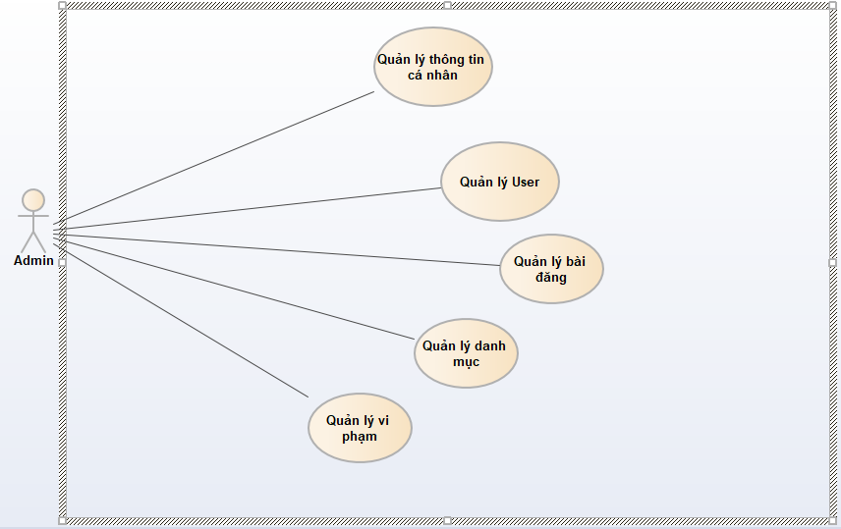

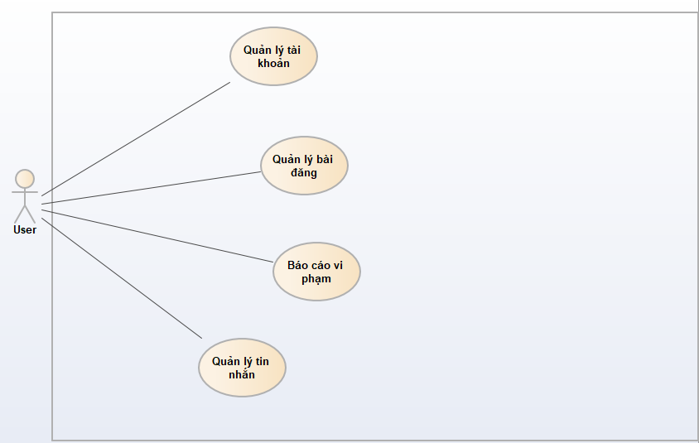

* + 1. Admin
       1. Quản lý thông tin cá nhân

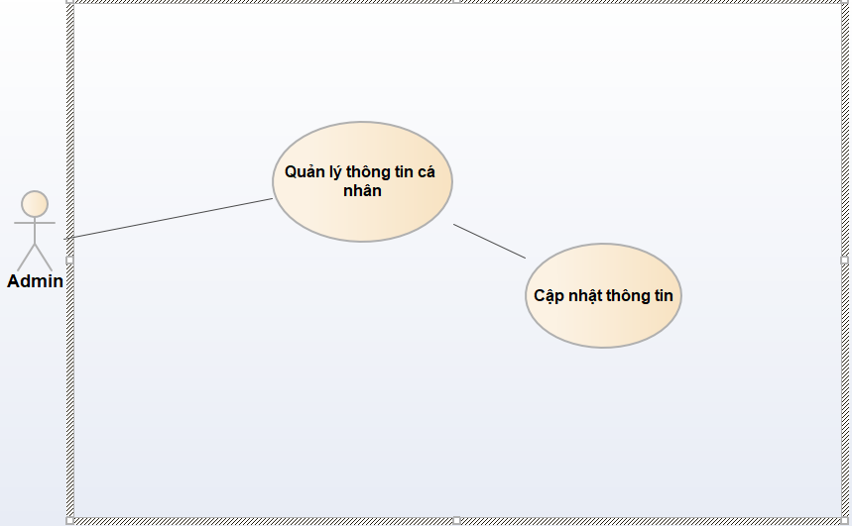

* + - 1. Quản lý User

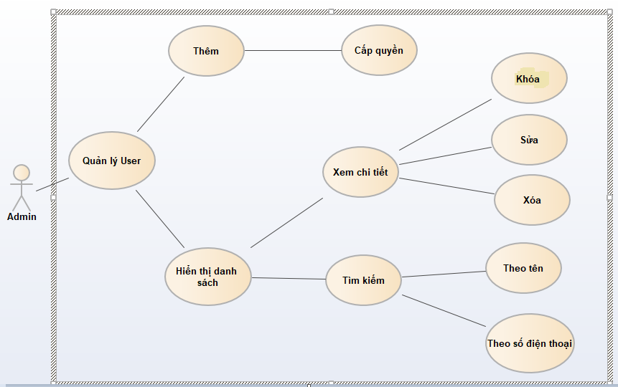

* + - 1. Quản lý bài đăng

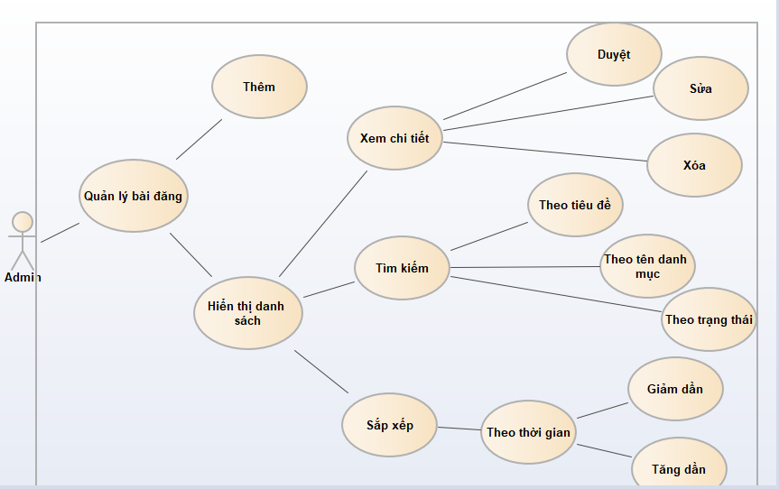

* + - 1. Quản lý danh mục

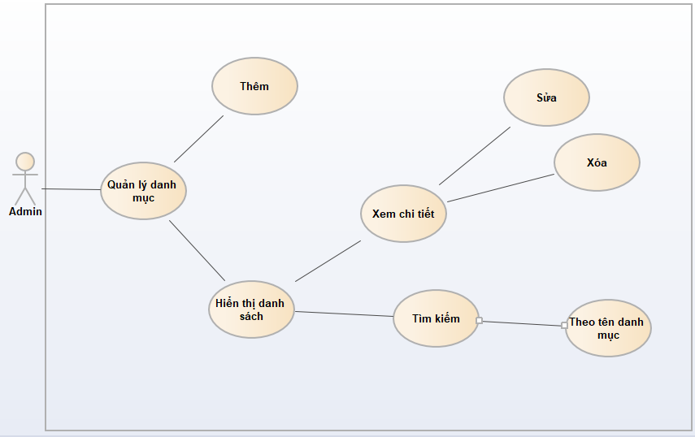

* + - 1. Quản lý vi phạm

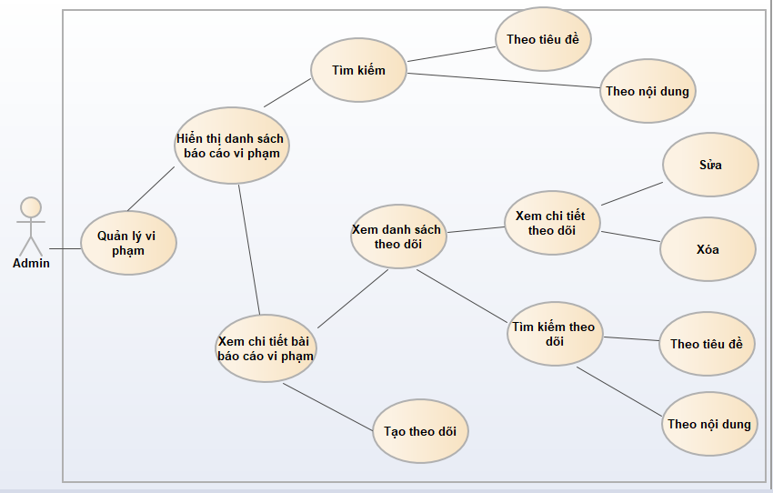

* + 1. User
       1. Quản lý tài khoản

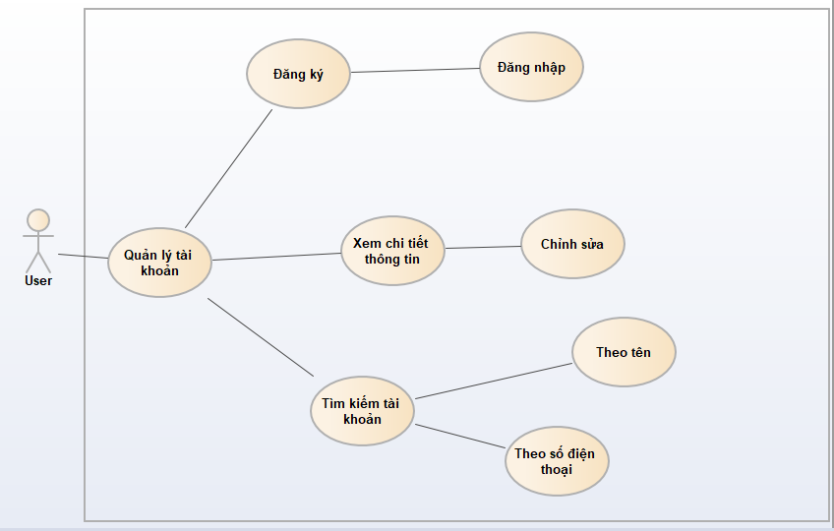

* + - 1. Quản lý bài đăng

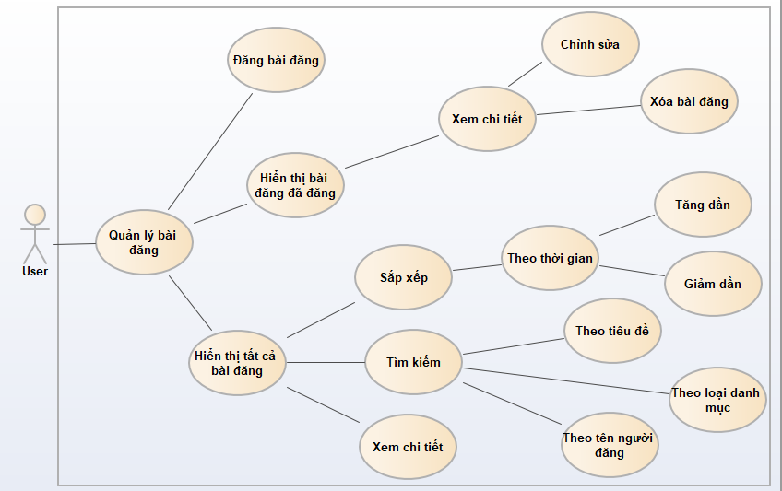

* + - 1. Báo cáo vi phạm

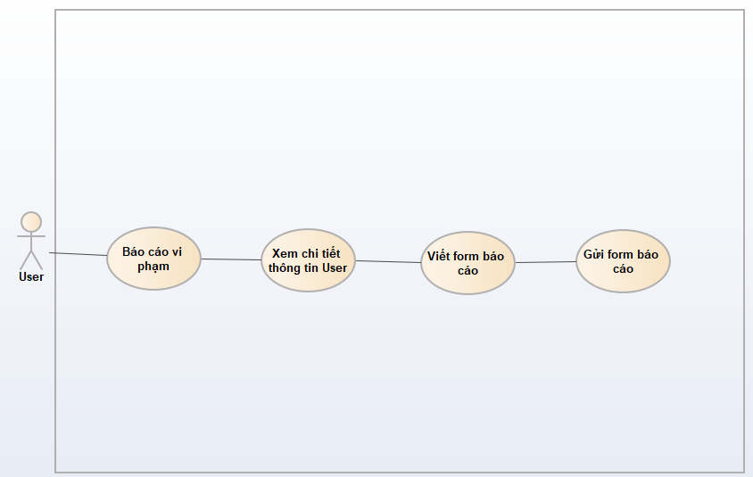

* + - 1. Quản lý tin nhắn

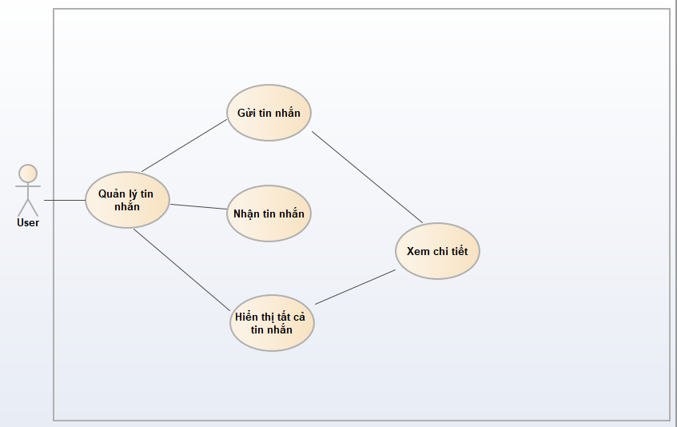

1. Functional Description
   1. Admin
      1. Quản lý thông tin cá nhân
         1. Đăng nhập

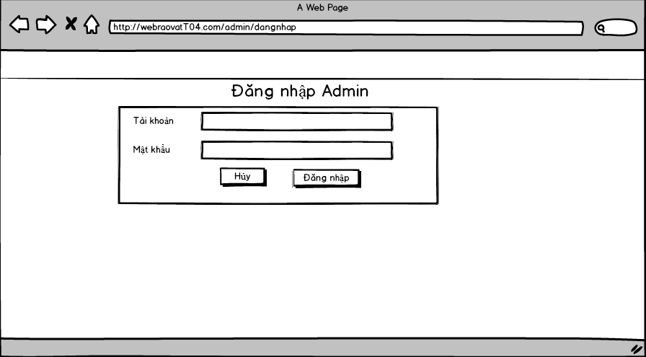

|  |  |  |  |  |
| --- | --- | --- | --- | --- |
| **Screen** | Đăng nhập | | | |
| **Description** | | Cho phép admin đăng nhập vào hệ thống | | |
| **Screen Access** | | Admin chọn **Đăng nhập** ở màn hình **Trang chủ** | | |
| **Screen Content** | | | | |
| **Item** | | **Type** | **Data** | **Description** |
| Tài khoản | | Textbox – String(50) |  | Trường dành cho admin nhập tài khoản |
| Mật khẩu | | Password – String(100) |  | Trường dành cho admin nhập mật khẩu |
| Đăng nhập | | Button |  | Đăng nhập vào hệ thống |
| Hủy | | Button |  | Hủy đăng nhập và quay về trang chủ. |
| **Screen Actions** | | | | |
| **Action Name** | | **Description** | **Success** | **Failure** |
| Đăng nhập | | Khi admin kích nút đăng nhập, hệ thống sẽ kiểm tra tính hợp lệ của dữ liệu, nếu dữ liệu không hợp lệ sẽ hiển thị thông báo “Dữ liệu không hợp lệ”, nếu dữ liệu hợp lệ thì tiếp tục kiểm tra Tài khoản với mật khẩu tương ứng có tồn tại trong hệ thống hay không, nếu có thì cho admin đăng nhập vào hệ thống, nếu không thì hiển thị thông báo “Tài khoản hoặc mật khẩu không đúng”. | Vào màn chính của trang quản lý User: Hiển thị danh sách User | Hiện thông báo : “Dữ liệu không hợp lệ”  Hiện thông báo: “Tài khoản hoặc mật khẩu không đúng” |
| Hủy | | Đóng màn hình đăng nhập và quay trở về trang chủ | Trở về màn hình trang chủ |  |

* + - 1. Chỉnh sửa mật khẩu

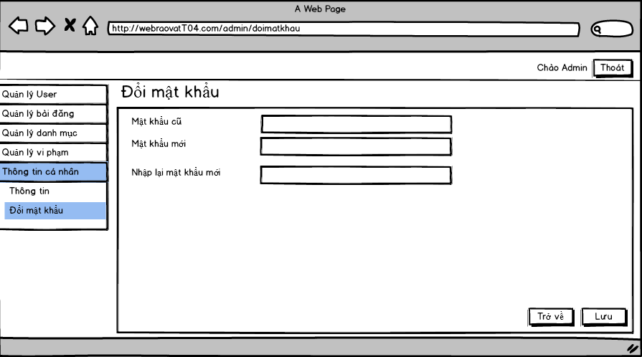

|  |  |  |  |  |
| --- | --- | --- | --- | --- |
| **Screen** | Đổi mật khẩu | | | |
| **Description** | | Cho phép người đổi mật khẩu đăng nhập vào hệ thống | | |
| **Screen Access** | | Người dùng chọn Thông tin cá nhân, rồi chọn Đổi mật khẩu | | |
| **Screen Content** | | | | |
| **Item** | | **Type** | **Data** | **Description** |
| Mật khẩu cũ | | Password – String(100) |  | Ô điền mật khẩu cũ đăng nhập vào hệ thống |
| Mật khẩu mới | | Password – String(100) |  | Ô điền mật khẩu mới đăng nhập vào hệ thống |
| Xác nhận mật khẩu mới | | Password – String(100) |  | Ô điền lại mật khẩu mới để xác nhận một lần nữa trước khi thay đổi |
| Đổi mật khẩu | | Button |  | Thực hiện việc đổi mật khẩu đăng nhập vào hệ thống. |
| **Screen Actions** | | | | |
| **Action Name** | | **Description** | **Success** | **Failure** |
| Đổi mật khẩu | | Khi người dùng kích nút đổi mật khẩu, hệ thống sẽ kiểm tra mật khẩu cũ nếu chưa chính xác thì hiển thị Mật khẩu cũ không đúng, sau đó hệ thống so khớp mật khẩu mới và mật khẩu cũ nếu giống nhau thì hiển thị Mật khẩu mới trùng với mật khẩu cũ | Hiển thị thông báo “Đổi mật khẩu thành công” | Hiện thông báo : “Mật khẩu cũ trùng với mật khẩu mới”  Hiện thông báo: “Mật khẩu cũ chưa chính xác” |

* + 1. Quản lý User

|  |  |
| --- | --- |
| Use Case Name | Quản lý User |
| Use Case ID | UC02 |
| High Level Requirement Ref | Cho phép admin quản lý thông tin của User như tạo mới, cấp quyền, khóa, chỉnh sửa, xóa, xem chi tiết, hiển thị danh sách User. |
| Actor | Admin |
| Description | Tất cả các thông tin User được truy vấn từ cơ sở dữ liệu và hiển thị trên màn hình. Admin có thể tạo mới, cấp quyền, khóa, chỉnh sửa, xóa, xem chi tiết, hiển thị danh sách User. |
| Trigger | NA |
| Pre-condition | Người dùng kích vào Quản lý User ở menu |
| Post-processing |  |

* + - 1. Thêm User

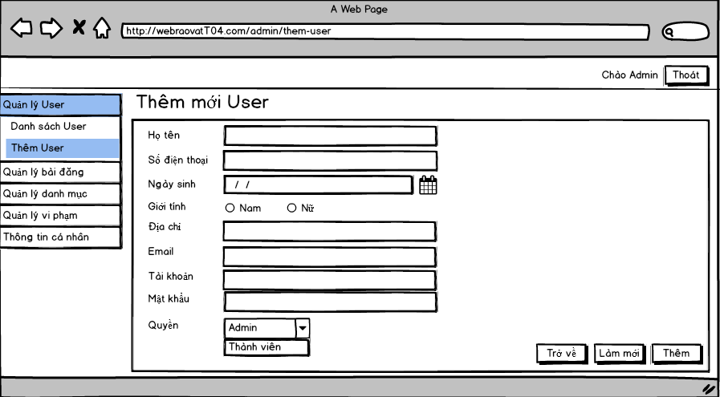

|  |  |  |  |  |  |  |  |
| --- | --- | --- | --- | --- | --- | --- | --- |
| **Screen** | | Thêm User | | | | | |
| **Description** | | | Cho phép người dùng thêm User | | | | |
| **Screen Access** | | | Người quản lý chọn **Quản lý User -> Thêm User** | | | | |
| **Screen Content** | | | | | | | |
| **Item** | | | **Type** | **Data** | | **Description** | |
| Họ tên | | | Text field – String (50) |  | | Ô nhập họ tên | |
| Ngày sinh | | | Date Picker |  | | Ô nhập hoặc chọn ngày sinh | |
| Giới tính | | | RadioButton |  | | Nút chọn giới tính | |
| Địa chỉ | | | Text field – String (50) |  | | Ô nhập địa chỉ | |
| Số điện thoại | | | Text field – String (50) |  | | Ô nhập số điện thoại | |
| Email | | | Text field – String (50) |  | | Ô nhập Email | |
| Tài khoản | | | Text field – String (50) |  | | Ô nhập tên tài khoản | |
| Mật khẩu | | | Password – String(100) |  | | Ô nhập mật khẩu | |
| Quyền | | | ComboBox |  | | Ô chọn quyền của tài khoản | |
| Trở về | | | Button |  | | Người dùng kích vào Trở khi muốn quay về trang trước | |
| Làm mới | | | Button |  | | Người dùng kích vào Làm mới khi muốn xóa tất cả các dữ liệu nhập trước đó | |
| Thêm | | | Button |  | | Người dùng kích vào Thêm khi muốn thêm User vào Database | |
| **Screen Actions** | | | | | | | |
| **Action Name** | **Description** | | | | **Success** | | **Failure** |
| Trở về | Khi người dùng kích vào **Trờ về** thì hệ thống sẽ chuyển đến màn hình trước đó | | | | Hiển thị màn hình trước đó. | | Khi có lỗi kết nối cơ sở dữ liệu -> Hiển thị thông báo “Lỗi kết nối cơ sở dữ liệu” |
| Làm mới | Khi người dùng kích vào **Làm mới** thì hệ thống sẽ xóa hết thông tin nhập trước đó | | | | Xóa hết thông tin nhập trước đó | | Khi có lỗi kết nối cơ sở dữ liệu -> Hiển thị thông báo “Lỗi kết nối cơ sở dữ liệu” |
| Thêm | Khi người dùng kích vào **Thêm** hệ thống kiếm tra tính hợp lệ của dữ liệu. nếu dữ liệu hợp lệ thì lưu dữ liệu nhập vào database, ngược lại hiện thông báo lỗi. | | | | Trở về màn hình Danh sách User và hiển thị thông báo “Thêm User thành công” | | Khi để trống ô Họ tên  ->Hệ thống sẽ thông báo “Vui lòng điền họ tên”  Khi để trống ô Số điện thoại->Hệ thống sẽ thông báo “Vui lòng điền Số điện thoại”  Khi để trống ô Tài khoản->Hệ thống sẽ thông báo “Vui lòng điền Tài khoản”  Khi để trống ô Mật khẩu->Hệ thống sẽ thông báo “Vui lòng điền Mật khẩu”  Khi nhập Số điện thoại sai định dạng->Hệ thống sẽ thông báo “Số điện thoại sai định dạng”  Khi nhập Email định dạng->Hệ thống sẽ thông báo “Email sai định dạng”  Khi có lỗi kết nối cơ sở dữ liệu -> Hiển thị thông báo “Lỗi kết nối cơ sở dữ liệu” |

* + - 1. Hiển thị danh sách User

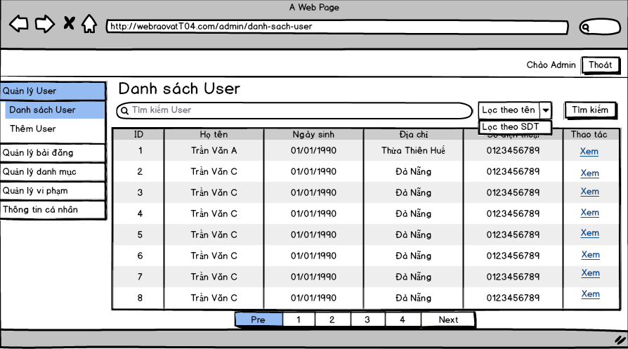

|  |  |  |  |  |  |  |  |
| --- | --- | --- | --- | --- | --- | --- | --- |
| **Screen** | | Danh sách User | | | | | |
| **Description** | | | Hiển thị danh sách User | | | | |
| **Screen Access** | | | Người quản lý chọn **Quản lý User -> Danh sách User** | | | | |
| **Screen Content** | | | | | | | |
| **Item** | | | **Type** | **Data** | | **Description** | |
| Tìm kiếm | | | Search Box |  | | Ô nhập dữ liệu tìm kiếm | |
| Tiêu chí tìm kiếm | | | ComboBox |  | | Ô chọn tiêu chí tìm kiếm | |
| Tìm kiếm | | | Button |  | | Nút nhấn tìm kiếm | |
| ID | | | Label - Integer |  | | Hiển thị mã của User | |
| Họ tên | | | Label - String (50) |  | | Hiển thị tên của User | |
| Ngày sinh | | | Label - Date |  | | Hiển thị ngày sinh của User | |
| Địa chỉ | | | Label -String(50) |  | | Hiển thị địa chỉ của User | |
| Số điện thoại | | | Label - String(50) |  | | Hiển thị số điện thoại của User | |
| Thao tác | | | Label – String(20) |  | | Hiển thị thao tác | |
| Xem | | | Link |  | | Khi người dùng kích vào **Xem** ở dòng nào thì sẽ hiện ra trang chi tiết thông tin tương ứng của User ở dòng đó | |
| Phân trang | | | Link |  | | Cho phép phân trang nếu dữ liệu lớn | |
| **Screen Actions** | | | | | | | |
| **Action Name** | **Description** | | | | **Success** | | **Failure** |
| Tìm kiếm | Khi người dùng kích vào **Tìm kiếm** thì hệ thống sẽ thực hiện truy vấn tìm kiếm User theo dữ liệu người dùng nhập ở Ô tìm kiếm. | | | | Nếu ở Ô tìm kiếm người dùng không nhập gì, Hệ thống sẽ hiển thị toàn bộ User ra bảng danh sách User.  Ngược lại, hiển thị kết quả tìm kiếm được ra bảng danh sách User. | | Khi có lỗi kết nối cơ sở dữ liệu -> Hiển thị thông báo “Lỗi kết nối cơ sở dữ liệu”  Khi hệ thống không tìm thấy User nào thì sẽ hiển thị thông báo “Không tìm thấy” |
| Xem | Khi người dùng kích vào **Xem** ở dòng nào thì hệ thống sẽ thực hiện truy vấn lấy thông tin của User tương ứng ở dòng đó. Sau đó hệ thống sẽ chuyển đến màn hình Xem chi tiết thông tin User. | | | | Hiển thị màn hình “Xem chi tiết User” | | Khi có lỗi kết nối cơ sở dữ liệu -> Hiển thị thông báo “Lỗi kết nối cơ sở dữ liệu” |

* + - 1. ***Xem chi tiết User***

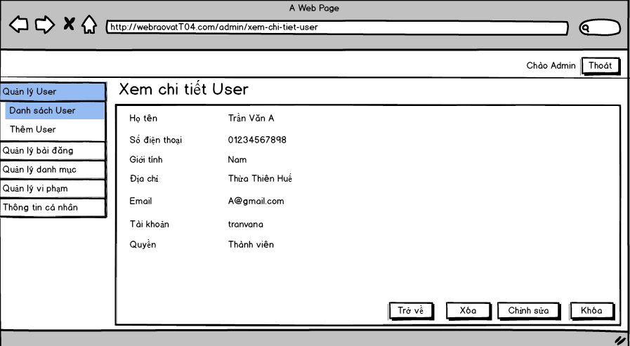

|  |  |  |  |  |  |  |
| --- | --- | --- | --- | --- | --- | --- |
| **Screen** | Xem chi tiết thông tin User | | | | | |
| **Description** | | Cho phép admin xem tất cả các thông tin của User: Họ tên, Số điện thoại, giới tính, số điện thoại, email, địa chỉ, tài khoản, quyền. | | | | |
| **Screen Access** | | Admin kích vào Quản lý User -> Chọn “Danh sách User” -> kích “Xem” ở cột thao tác. | | | | |
| **Screen Content** | | | | | | |
| **Item** | | **Type** | **Data** | | **Description** | |
| Họ tên | | Label-String (50) |  | | Hiển thị Họ tên đầy đủ của User | |
| Số điện thoại | | Label – String (20) |  | | Hiển thị Số điện thoại liên lạc của User | |
| Giới tính | | Label- String(20) |  | | Hiển thị Giới tính của User | |
| Địa chỉ | | Label-String (100) |  | | Hiển thị Địa chỉ thường trú User | |
| Email | | Label-String (100) |  | | Hiển thị Thư điện tử của User | |
| Tài khoản | | Label-String (100) |  | | Hiển thị tên tài khoản của User | |
| Quyền | | Label- String(20) |  | | Hiển thị quyền của User đó. | |
| Trở về | | Button |  | | Kích khi đã xem xong thông tin. | |
| Xóa | | Button |  | | Kích khi muốn xóa User đó | |
| Chỉnh sửa | | Button |  | | Kích khi muốn chỉnh sửa User đó | |
| Khóa | | Button |  | | Kích khi muốn khóa User đó | |
| **Screen Actions** | | | | | | |
| **Action Name** | | **Description** | | **Success** | | **Failure** |
| Trở về | | Người dùng kích nút “Trở về” khi đã xem xong thông tin và không muốn chỉnh sửa gì thêm. | | Màn hình hiển thị trang trước đó. | | Khi có lỗi kết nối cơ sở dữ liệu -> Hiển thịthông báo “Lỗi kết nối cơ sở dữ liệu”.  Màn hình vẫn hiển thị trang hiện tại. |
| Xóa | | Người dùng kích nút “Xóa” hệ thống sẽ hiện lên popup thông báo rằng có chắc chắn xóa User này không. | | Màn hình hiển thị thông báo “Xóa thành công” và quay về màn hình danh sách User | | Khi có lỗi kết nối cơ sở dữ liệu -> Hiển thịthông báo “Lỗi kết nối cơ sở dữ liệu”.  Màn hình vẫn hiển thị trang hiện tại. |
| Chỉnh sửa | | Người dùng kích nút “Chỉnh sửa” hệ thống sẽ chuyển đến trang chỉnh sửa User. | | Màn hình hiển thị form chỉnh sửa thông tin của User. | | Khi có lỗi kết nối cơ sở dữ liệu -> Hiển thịthông báo “Lỗi kết nối cơ sở dữ liệu”.  Màn hình vẫn hiển thị trang hiện tại. |
| Khóa | | Người dùng kích nút “Khóa” hệ thống sẽ hiện lên popup thông báo rằng có chắc chắn khóa User này không. | | Màn hình hiển thị thông báo “Khóa thành công” và màn hình vẫn ở trang hiện tại. | | Khi có lỗi kết nối cơ sở dữ liệu -> Hiển thịthông báo “Lỗi kết nối cơ sở dữ liệu”.  Màn hình vẫn hiển thị trang hiện tại. |

* + - 1. ***Xóa User***

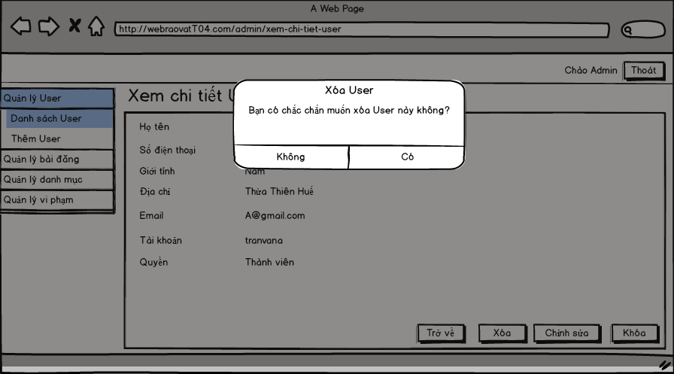

|  |  |  |  |  |  |  |
| --- | --- | --- | --- | --- | --- | --- |
| **Screen** | Xóa User | | | | | |
| **Description** | | Cho phép Admin xóa User | | | | |
| **Screen Access** | | Admin kích vào Quản lý User -> Chọn “Danh sách User” -> kích “Xem” -> kích “Xóa”. | | | | |
| **Screen Content** | | | | | | |
| **Item** | | **Type** | **Data** | | **Description** | |
| Tiêu đề | | Label-String (20) |  | | Hiển thị tiêu đề của popup | |
| Nội dung | | Label – String (50) |  | | Hiển thị nội dung popup, cảnh báo người dùng hãy chắc chắn nếu muốn xóa. | |
| Có | | Button |  | | Kích vào Có nếu muốn xóa User | |
| Không | | Button |  | | Kích vào Không nếu không muốn xóa User nữa. | |
| **Screen Actions** | | | | | | |
| **Action Name** | | **Description** | | **Success** | | **Failure** |
| Không | | Người dùng kích nút “Không” nếu không muốn xóa User này | | Tắt popup, hiển thị trang hiện tại | | Khi có lỗi kết nối cơ sở dữ liệu -> Hiển thịthông báo “Lỗi kết nối cơ sở dữ liệu”.  Màn hình vẫn hiển thị trang hiện tại. |
| Có | | Người dùng kích nút “Có” khi đã chắn chắn muốn xóa User này. | | Màn hình hiển thị thông báo “Xóa thành công” và quay về màn hình danh sách User | | Khi có lỗi kết nối cơ sở dữ liệu -> Hiển thịthông báo “Lỗi kết nối cơ sở dữ liệu”.  Màn hình vẫn hiển thị trang hiện tại. |

* + - 1. ***Khóa User***

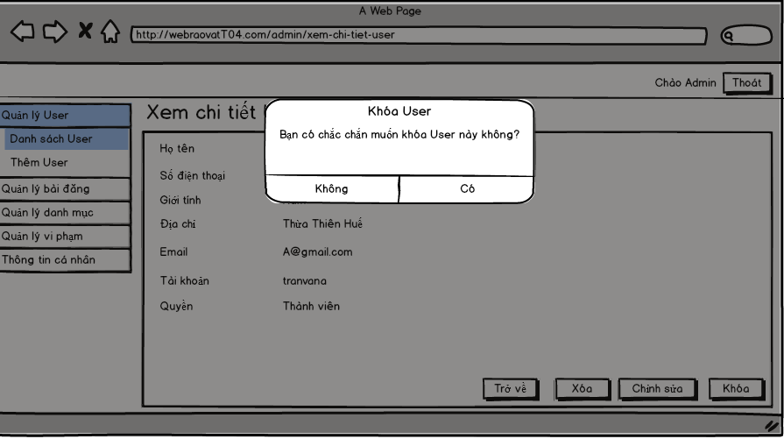

|  |  |  |  |  |  |  |
| --- | --- | --- | --- | --- | --- | --- |
| **Screen** | Khóa User | | | | | |
| **Description** | | Cho phép Admin khóa User | | | | |
| **Screen Access** | | Admin kích vào Quản lý User -> Chọn “Danh sách User” -> kích “Xem” -> kích “Khóa”. | | | | |
| **Screen Content** | | | | | | |
| **Item** | | **Type** | **Data** | | **Description** | |
| Tiêu đề | | Label-String (20) |  | | Hiển thị tiêu đề của popup | |
| Nội dung | | Label – String (50) |  | | Hiển thị nội dung popup, cảnh báo người dùng hãy chắc chắn nếu muốn khóa. | |
| Có | | Button |  | | Kích vào Có nếu muốn khóa User | |
| Không | | Button |  | | Kích vào Không nếu không muốn khóa User nữa. | |
| **Screen Actions** | | | | | | |
| **Action Name** | | **Description** | | **Success** | | **Failure** |
| Không | | Người dùng kích nút “Không” nếu không muốn khóa User này | | Tắt popup, hiển thị trang hiện tại | | Khi có lỗi kết nối cơ sở dữ liệu -> Hiển thịthông báo “Lỗi kết nối cơ sở dữ liệu”.  Màn hình vẫn hiển thị trang hiện tại. |
| Có | | Người dùng kích nút “Có” khi đã chắn chắn muốn khóa User này. | | Màn hình hiển thị thông báo “Khóa thành công” và quay về màn hình hiện tại | | Khi có lỗi kết nối cơ sở dữ liệu -> Hiển thịthông báo “Lỗi kết nối cơ sở dữ liệu”.  Màn hình vẫn hiển thị trang hiện tại. |

* + - 1. Chỉnh sửa User

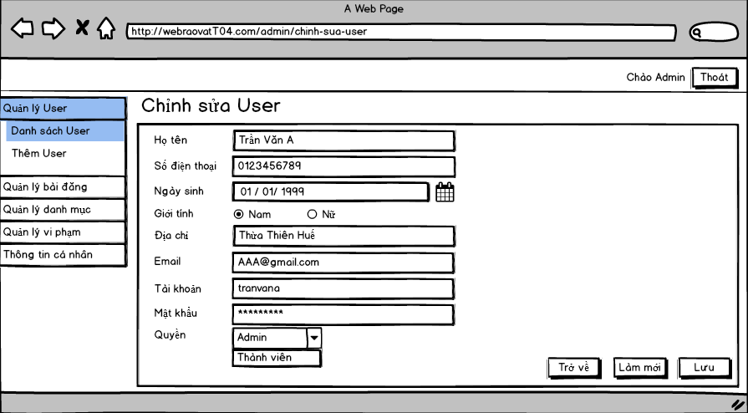

|  |  |  |  |  |  |  |  |
| --- | --- | --- | --- | --- | --- | --- | --- |
| **Screen** | | Chỉnh sửa User | | | | | |
| **Description** | | | Cho phép Admin chỉnh sửa các thông tin User như Họ tên, Số điện thoại, Ngày sinh, Giới tính, Địa chỉ, Email, Tài khoản, Mật khẩu, Quyền. | | | | |
| **Screen Access** | | | Quản lí kích vào Quản lý User -> Chọn “Danh sách User” -> kích “Xem” -> kích “Chỉnh sửa”. | | | | |
| **Screen Content** | | | | | | | |
| **Item** | | | **Type** | **Data** | | | **Description** |
| Họ tên | | | Text field – String (50) |  | | | Ô nhập họ tên |
| Ngày sinh | | | Date Picker |  | | | Ô nhập hoặc chọn ngày sinh |
| Giới tính | | | RadioButton |  | | | Nút chọn giới tính |
| Địa chỉ | | | Text field – String (50) |  | | | Ô nhập địa chỉ |
| Số điện thoại | | | Text field – String (50) |  | | | Ô nhập số điện thoại |
| Email | | | Text field – String (50) |  | | | Ô nhập Email |
| Tài khoản | | | Text field – String (50) |  | | | Ô nhập tên tài khoản |
| Mật khẩu | | | Password – String(100) |  | | | Ô nhập mật khẩu |
| Quyền | | | ComboBox |  | | | Ô chọn quyền của tài khoản |
| Trở về | | | Button |  | | | Người dùng kích vào Trở khi muốn quay về trang trước |
| Làm mới | | | Button |  | | | Người dùng kích vào Làm mới khi muốn xóa tất cả các dữ liệu nhập trước đó |
| Lưu | | | Button |  | | | Người dùng kích vào Lưu khi muốn cập nhật thông tin User vào Database |
| **Screen Actions** | | | | | | | |
| **Action Name** | **Description** | | | | **Success** | **Failure** | |
| Trở về | Khi người dùng kích vào **Trờ về** thì hệ thống sẽ chuyển đến màn hình trước đó | | | | Hiển thị màn hình trước đó. |  | |
| Làm mới | Khi người dùng kích vào **Làm mới** thì hệ thống sẽ xóa hết thông tin nhập trước đó | | | | Xóa hết thông tin nhập trước đó |  | |
| Lưu | Khi người dùng kích vào **Lưu** hệ thống kiếm tra tính hợp lệ của dữ liệu. nếu dữ liệu hợp lệ thì hệ thống cập nhật dữ liệu vào database, ngược lại hiện thông báo lỗi. | | | | Trở về màn hình Chi tiết và hiển thị thông báo “Chỉnh sửa User thành công” | Khi để trống ô Họ tên  ->Hệ thống sẽ thông báo “Vui lòng điền họ tên”  Khi để trống ô Số điện thoại->Hệ thống sẽ thông báo “Vui lòng điền Số điện thoại”  Khi để trống ô Tài khoản->Hệ thống sẽ thông báo “Vui lòng điền Tài khoản”  Khi để trống ô Mật khẩu->Hệ thống sẽ thông báo “Vui lòng điền Mật khẩu”  Khi nhập Số điện thoại sai định dạng->Hệ thống sẽ thông báo “Số điện thoại sai định dạng”  Khi nhập Email định dạng->Hệ thống sẽ thông báo “Email sai định dạng”  Khi có lỗi kết nối cơ sở dữ liệu -> Hiển thị thông báo “Lỗi kết nối cơ sở dữ liệu” | |

* + 1. Quản lý Bài đăng

|  |  |
| --- | --- |
| Use Case Name | Quản lý bài đăng |
| Use Case ID | UC03 |
| High Level Requirement Ref | Cho phép admin quản lý thông tin của Bài đăng như tạo mới, chỉnh sửa, xóa, xem chi tiết, duyệt, hiển thị danh sách Bài đăng. |
| Actor | Admin |
| Description | Tất cả các thông tin của Bài đăng được truy vấn từ cơ sở dữ liệu và hiển thị trên màn hình. Admin có thể tạo mới, chỉnh sửa, xóa, xem chi tiết, duyệt, hiển thị danh sách Bài đăng. |
| Trigger | NA |
| Pre-condition | Admin  kích vào Quản lý bài đăng ở menu |
| Post-processing |  |

* + - 1. Thêm mới bài đăng

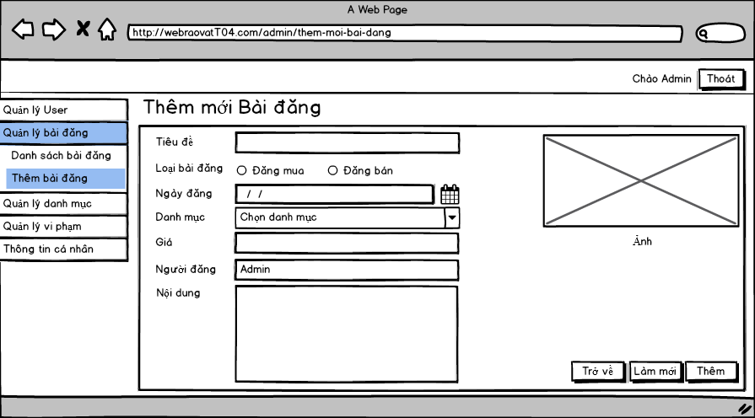

|  |  |  |  |  |  |  |  |
| --- | --- | --- | --- | --- | --- | --- | --- |
| **Screen** | | Thêm mới bài đăng | | | | | |
| **Description** | | | Cho phép Admin thêm mới Bài đăng. | | | | |
| **Screen Access** | | | Quản lí kích vào Quản lý Bài đăng -> Chọn “Thêm bài đăng” | | | | |
| **Screen Content** | | | | | | | |
| **Item** | | | **Type** | **Data** | | | **Description** |
| Tiêu đề | | | Text field – String (50) |  | | | Ô nhập Tiêu đề bài đăng |
| Loại bài đăng | | | Radio Button |  | | | Ô chọn loại bài đăng |
| Ngày đăng | | | Date |  | | | Ô nhập hoặc chọn ngày đăng. Giá trị mặc định sẽ lấy giá trị ngày hiện tại. |
| Danh mục | | | Combo Box |  | | | Ô chọn loại danh mục |
| Giá | | | Text field – Double (20) |  | | | Ô nhập giá của loại mặt hàng được đăng |
| Người đăng | | | Text field – String (50) |  | | | Ô hiển thị người đăng. Sẽ lấy giá trị là tên của người đang đăng nhập. Ô này ở trạng thái disable |
| Nội dung | | | Text field – String (2000) |  | | | Ô nhập nội dung của bài đăng |
| Ảnh | | | Input File |  | | | Ô chọn ảnh của mặt hàng muốn đăng |
| Trở về | | | Button |  | | | Người dùng kích vào Trở về khi muốn trở về trang trước |
| Làm mới | | | Button |  | | | Người dùng kích vào Làm mới khi muốn xóa toàn bộ dữ liệu nhập trước đó. |
| Thêm | | | Button |  | | | Người dùng kích vào Thêm khi muốn thêm mới bài đăng |
| **Screen Actions** | | | | | | | |
| **Action Name** | **Description** | | | | **Success** | **Failure** | |
| Trở về | Khi người dùng kích vào **Trờ về** thì hệ thống sẽ chuyển đến màn hình trước đó | | | | Hiển thị màn hình trước đó. |  | |
| Làm mới | Khi người dùng kích vào **Làm mới** thì hệ thống sẽ xóa hết dữ liệu nhập trước đó | | | | Xóa hết dữ liệu nhập trước đó |  | |
| Thêm | Khi người dùng kích vào **Thêm** hệ thống kiếm tra tính hợp lệ của dữ liệu. nếu dữ liệu hợp lệ thì hệ thống sẽ lưu dữ liệu vào database, ngược lại hiện thông báo lỗi. | | | | Trở về màn hình Danh sách bài đăng và hiển thị thông báo “Thêm mới Bài đăng thành công” | Khi để trống ô Tiêu đề  ->Hệ thống sẽ thông báo “Vui lòng điền Tiêu đề”  Khi chưa chọn Loại bài đăng->Hệ thống sẽ thông báo “Vui lòng chọn Loại bài đăng”  Khi để trống ô Ngày đăng->Hệ thống sẽ thông báo “Vui lòng nhập/chọn Ngày đăng”  Khi nhập Ngày đăng sai định dạng->Hệ thống sẽ thông báo “Ngày đăng sai định dạng”  Khi nhập Giá sai định dạng->Hệ thống sẽ thông báo “Giá sai định dạng”  Khi chọn Ảnh sai định dạng hoặc vượt quá dung lượng cho phép (10Mb)->Hệ thống sẽ thông báo “Ảnh không hợp lệ”  Khi có lỗi kết nối cơ sở dữ liệu -> Hiển thị thông báo “Lỗi kết nối cơ sở dữ liệu” | |

* + - 1. Hiển thị danh sách Bài đăng

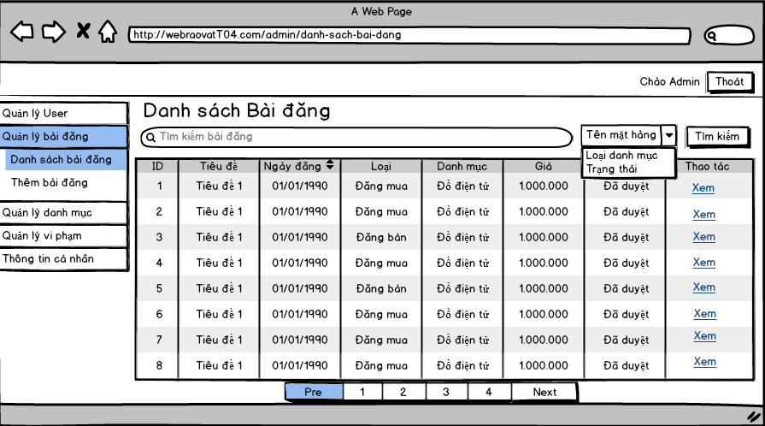

|  |  |  |  |  |  |  |  |
| --- | --- | --- | --- | --- | --- | --- | --- |
| **Screen** | | Danh sách Bài đăng | | | | | |
| **Description** | | | Hiển thị toàn bộ Bài đăng từ database | | | | |
| **Screen Access** | | | Người quản lý chọn **Quản lý Bài đăng -> Danh sách Bài đăng** | | | | |
| **Screen Content** | | | | | | | |
| **Item** | | | **Type** | **Data** | | **Description** | |
| Tìm kiếm | | | Search Box |  | | Ô nhập dữ liệu tìm kiếm | |
| Tiêu chí tìm kiếm | | | ComboBox |  | | Ô chọn tiêu chí tìm kiếm | |
| Tìm kiếm | | | Button |  | | Nút nhấn tìm kiếm | |
| ID | | | Label - Integer |  | | Hiển thị mã của Bài đăng | |
| Tiêu đề | | | Label - String (50) |  | | Hiển thị Tiêu đề của Bài đăng | |
| Ngày đăng | | | Label - Date |  | | Hiển thị Ngày đăng | |
| Loại | | | Label -String(20) |  | | Hiển thị loại Bài đăng | |
| Danh mục | | | Label - String(20) |  | | Hiển thị loại Danh mục | |
| Giá | | | Label - Double(20) |  | | Hiển thị giá của mặt hàng ở Bài đăng | |
| Trạng thái | | | Label – String(10) |  | | Hiển thị trang thái của bài đăng (Duyệt hay chưa duyệt) | |
| Thao tác | | | Label – String(20) |  | | Hiển thị thao tác | |
| Xem | | | Link |  | | Khi người dùng nhấn vào **Xem** ở dòng nào thì sẽ hiện ra trang chi tiết thông tin tương ứng của Bài đăng ở dòng đó | |
| Phân trang | | | Link |  | | Cho phép phân trang nếu dữ liệu lớn | |
| **Screen Actions** | | | | | | | |
| **Action Name** | **Description** | | | | **Success** | | **Failure** |
| Tìm kiếm | Khi người dùng kích vào **Tìm kiếm** thì hệ thống sẽ thực hiện truy vấn tìm kiếm Bài đăng theo dữ liệu người dùng nhập ở Ô tìm kiếm. | | | | Nếu ở Ô tìm kiếm người dùng không nhập gì, Hệ thống sẽ hiển thị toàn bộ Bài đăng ra bảng danh sách  Ngược lại, hiển thị kết quả tìm kiếm được ra bảng danh sách Bài đăng. | | Khi có lỗi kết nối cơ sở dữ liệu -> Hiển thị thông báo “Lỗi kết nối cơ sở dữ liệu”  Khi hệ thống không tìm thấy Bài đăng nào thì sẽ hiển thị thông báo “Không tìm thấy” |
| Xem | Khi người dùng kích vào **Xem** ở dòng nào thì hệ thống sẽ thực hiện truy vấn lấy thông tin của Bài đăng tương ứng ở dòng đó. Sau đó hệ thống sẽ chuyển đến màn hình Xem chi tiết Bài đăng. | | | | Hiển thị màn hình “Xem chi tiết Bài đăng” | | Khi có lỗi kết nối cơ sở dữ liệu -> Hiển thị thông báo “Lỗi kết nối cơ sở dữ liệu” |
| Sắp xếp | Ở cột ngày đăng có 2 mũi tên lên xuống, khi người dùng kích vào thì danh sách bài đăng sẽ sắp xếp theo thứ tự giảm dần/tăng dần theo ngày đăng | | | | Danh sách bài đăng sắp xếp giảm dần/tăng dần theo ngày đăng | | Khi có lỗi kết nối cơ sở dữ liệu -> Hiển thị thông báo “Lỗi kết nối cơ sở dữ liệu” |

* + - 1. Xem chi tiết bài đăng

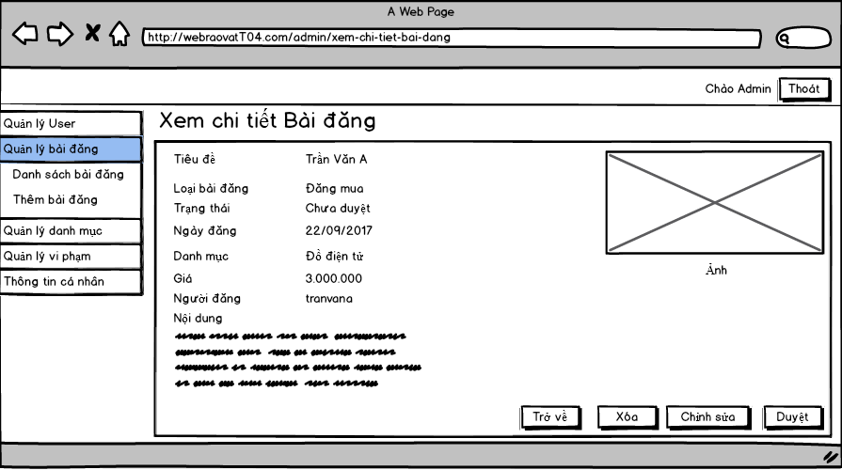

|  |  |  |  |  |  |  |
| --- | --- | --- | --- | --- | --- | --- |
| **Screen** | Xem chi tiết Bài đăng | | | | | |
| **Description** | | Cho phép admin xem tất cả các thông tin của Bài đăng: Tiêu đề, Loại bài đăng, Trạng thái, Ngày đăng, Danh mục, Giá, Tên người đăng, Nội dung. | | | | |
| **Screen Access** | | Quản lí kích vào Quản lý Bài đăng -> Chọn “Danh sách Bài đăng” -> kích “Xem” ở cột thao tác. | | | | |
| **Screen Content** | | | | | | |
| **Item** | | **Type** | **Data** | | **Description** | |
| Tiêu đề | | Label-String (50) |  | | Hiển thị Tiêu đề của Bài đăng | |
| Loại bài đăng | | Label – String (20) |  | | Hiển thị Loại bài đăng | |
| Trạng thái | | Label- String(20) |  | | Hiển thị Trạng thái của Bài đăng | |
| Ngày đăng | | Label-Date |  | | Hiển thị ngày đăng | |
| Danh mục | | Label-String (20) |  | | Hiển thị loại danh mục của Bài đăng | |
| Giá | | Label-Double(20) |  | | Hiển thị giá của mặt hàng trong bài đăng | |
| Người đăng | | Label- String(50) |  | | Hiển thị tên của Người đăng | |
| Nội dung | | Label- String(2000) |  | | Hiển thị toàn bộ nội dung Bài đăng | |
| Trở về | | Button |  | | Kích khi đã xem xong thông tin. | |
| Xóa | | Button |  | | Kích khi muốn xóa Bài đăng đó | |
| Chỉnh sửa | | Button |  | | Kích khi muốn chỉnh sửa Bài đăng đó | |
| Duyệt | | Button |  | | Kích khi muốn duyệt Bài đăng đó đó | |
| **Screen Actions** | | | | | | |
| **Action Name** | | **Description** | | **Success** | | **Failure** |
| Trở về | | Người dùng kích nút “Trở về” khi đã xem xong thông tin và không muốn chỉnh sửa gì thêm. | | Màn hình hiển thị trang trước đó. | | Khi có lỗi kết nối cơ sở dữ liệu -> Hiển thịthông báo “Lỗi kết nối cơ sở dữ liệu”.  Màn hình vẫn hiển thị trang hiện tại. |
| Xóa | | Người dùng kích nút “Xóa” hệ thống sẽ hiện lên popup thông báo rằng có chắc chắn xóa Bài đăng này không. | | Màn hình hiển thị thông báo “Xóa thành công” và quay về màn hình danh sách Bài đăng | | Khi có lỗi kết nối cơ sở dữ liệu -> Hiển thịthông báo “Lỗi kết nối cơ sở dữ liệu”.  Màn hình vẫn hiển thị trang hiện tại. |
| Chỉnh sửa | | Người dùng kích nút “Chỉnh sửa” hệ thống sẽ chuyển đến trang chỉnh sửa Bài đăng. | | Màn hình hiển thị form chỉnh sửa thông tin của Bài đăng. | | Khi có lỗi kết nối cơ sở dữ liệu -> Hiển thịthông báo “Lỗi kết nối cơ sở dữ liệu”.  Màn hình vẫn hiển thị trang hiện tại. |
| Duyệt | | Người dùng kích nút “Duyệt” hệ thống sẽ hiện lên popup thông báo rằng có chắc chắn Duyệt Bài đăng này không. | | Màn hình hiển thị thông báo “Duyệt thành công” và màn hình vẫn ở trang hiện tại. | | Khi có lỗi kết nối cơ sở dữ liệu -> Hiển thịthông báo “Lỗi kết nối cơ sở dữ liệu”.  Màn hình vẫn hiển thị trang hiện tại. |

* + - 1. Xóa bài đăng

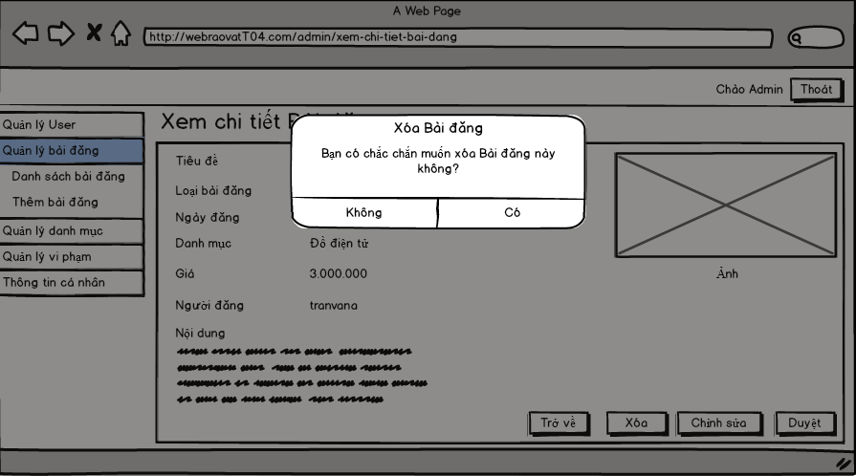

|  |  |  |  |  |  |  |
| --- | --- | --- | --- | --- | --- | --- |
| **Screen** | Xóa Bài đăng | | | | | |
| **Description** | | Cho phép Admin xóa Bài đăng | | | | |
| **Screen Access** | | Admin kích vào Quản lý Bài đăng -> Chọn “Danh sách Bài đăng” -> kích “Xem” -> kích “Xóa”. | | | | |
| **Screen Content** | | | | | | |
| **Item** | | **Type** | **Data** | | **Description** | |
| Tiêu đề | | Label-String (20) |  | | Hiển thị tiêu đề của popup | |
| Nội dung | | Label – String (50) |  | | Hiển thị nội dung popup, cảnh báo người dùng hãy chắc chắn nếu muốn xóa. | |
| Có | | Button |  | | Người dùng kích vào Có nếu muốn xóa Bài đăng | |
| Không | | Button |  | | Người dùng kích vào Không nếu không muốn xóa Bài đăng nữa. | |
| **Screen Actions** | | | | | | |
| **Action Name** | | **Description** | | **Success** | | **Failure** |
| Không | | Người dùng kích nút “Không” nếu không muốn xóa Bài đăng này | | Tắt popup, hiển thị trang hiện tại | | Khi có lỗi kết nối cơ sở dữ liệu -> Hiển thịthông báo “Lỗi kết nối cơ sở dữ liệu”.  Màn hình vẫn hiển thị trang hiện tại. |
| Có | | Người dùng kích nút “Có” khi đã chắn chắn muốn xóa Bài đăng này. | | Màn hình hiển thị thông báo “Xóa thành công” và quay về màn hình danh sách Bài đăng | | Khi có lỗi kết nối cơ sở dữ liệu -> Hiển thị thông báo “Lỗi kết nối cơ sở dữ liệu”.  Màn hình vẫn hiển thị trang hiện tại. |

* + - 1. Duyệt bài đăng

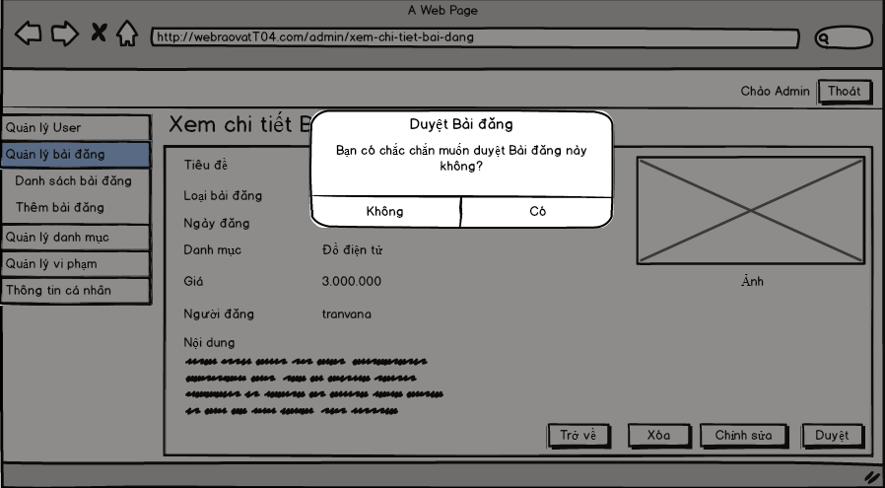

|  |  |  |  |  |  |  |
| --- | --- | --- | --- | --- | --- | --- |
| **Screen** | Duyệt Bài đăng | | | | | |
| **Description** | | Cho phép Admin duyệt Bài đăng | | | | |
| **Screen Access** | | Admin kích vào Quản lý Bài đăng -> Chọn “Danh sách Bài đăng” -> kích “Xem” -> kích “Duyệt”. | | | | |
| **Screen Content** | | | | | | |
| **Item** | | **Type** | **Data** | | **Description** | |
| Tiêu đề | | Label-String (20) |  | | Hiển thị tiêu đề của popup | |
| Nội dung | | Label – String (50) |  | | Hiển thị nội dung popup, cảnh báo người dùng hãy chắc chắn nếu muốn xóa. | |
| Có | | Button |  | | Người dùng kích vào Có nếu muốn Duyệt Bài đăng | |
| Không | | Button |  | | Người dùng kích vào Không nếu không muốn Duyệt Bài đăng nữa. | |
| **Screen Actions** | | | | | | |
| **Action Name** | | **Description** | | **Success** | | **Failure** |
| Không | | Người dùng kích nút “Không” nếu không muốn Duyệt Bài đăng này nữa. | | Tắt popup, hiển thị trang hiện tại | | Khi có lỗi kết nối cơ sở dữ liệu -> Hiển thịthông báo “Lỗi kết nối cơ sở dữ liệu”.  Màn hình vẫn hiển thị trang hiện tại. |
| Có | | Người dùng kích nút “Có” khi đã chắn chắn muốn Duyệt Bài đăng này. | | Màn hình hiển thị thông báo “Duyệt thành công” và màn hình vẫn hiển thị trang hiện tại. | | Khi có lỗi kết nối cơ sở dữ liệu -> Hiển thị thông báo “Lỗi kết nối cơ sở dữ liệu”.  Màn hình vẫn hiển thị trang hiện tại. |

* + - 1. Chỉnh sửa bài đăng

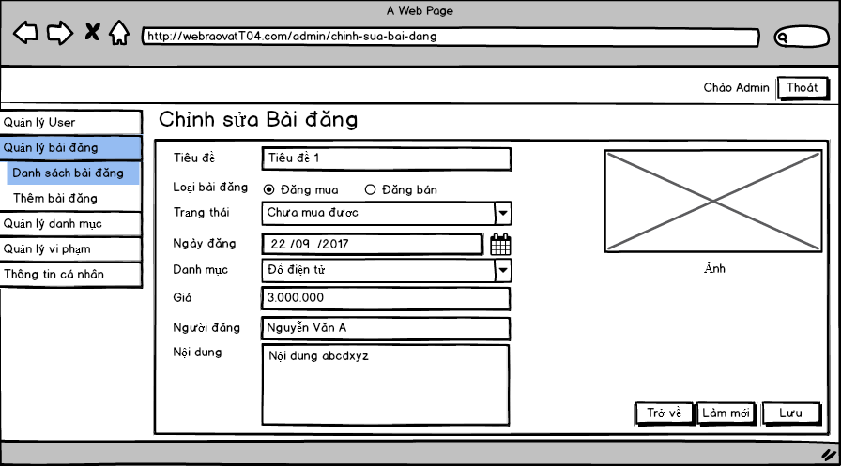

|  |  |  |  |  |  |  |  |
| --- | --- | --- | --- | --- | --- | --- | --- |
| **Screen** | | Chỉnh sửa bài đăng | | | | | |
| **Description** | | | Cho phép Admin chỉnh sửa toàn bộ thông tin Bài đăng. | | | | |
| **Screen Access** | | | Quản lí kích vào Quản lý Bài đăng -> Chọn “Danh sách bài đăng” -> Chọn “Xem” -> Chọn “Chỉnh sửa”. | | | | |
| **Screen Content** | | | | | | | |
| **Item** | | | **Type** | **Data** | | | **Description** |
| Tiêu đề | | | Text field – String (50) |  | | | Ô nhập Tiêu đề bài đăng |
| Loại bài đăng | | | Radio Button |  | | | Ô chọn loại bài đăng |
| Trạng thái | | | Combo Box |  | | | Ô chọn trạng thái Bài đăng |
| Ngày đăng | | | Date |  | | | Ô nhập hoặc chọn ngày đăng |
| Danh mục | | | Combo Box |  | | | Ô chọn loại danh mục |
| Giá | | | Text field – Double (20) |  | | | Ô nhập giá của loại mặt hàng được đăng |
| Người đăng | | | Text field – String (50) |  | | | Ô hiển thị tên người đăng. |
| Nội dung | | | Text field – String (2000) |  | | | Ô nhập nội dung của bài đăng |
| Ảnh | | | Input File |  | | | Ô chọn ảnh của mặt hàng muốn đăng |
| Trở về | | | Button |  | | | Người dùng kích vào Trở về khi muốn trở về trang trước |
| Làm mới | | | Button |  | | | Người dùng kích vào Làm mới khi muốn xóa toàn bộ dữ liệu nhạp trước đó |
| Lưu | | | Button |  | | | Người dùng kích vào Lưu khi muốn cập nhật thông tin Bài đăng |
| **Screen Actions** | | | | | | | |
| **Action Name** | **Description** | | | | **Success** | **Failure** | |
| Trở về | Khi người dùng kích vào **Trờ về** thì hệ thống sẽ chuyển đến màn hình trước đó | | | | Hiển thị màn hình trước đó. |  | |
| Làm mới | Khi người dùng kích vào **Làm mới** thì hệ thống xóa hết dữ liệu nhập trước đó | | | | Xóa hết dữ liệu nhập trước đó |  | |
| Lưu | Khi người dùng kích vào **Lưu** hệ thống kiếm tra tính hợp lệ của dữ liệu. nếu dữ liệu hợp lệ thì hệ thống sẽ lưu dữ liệu vào database, ngược lại hiện thông báo lỗi. | | | | Trở về màn hình Danh sách bài đăng và hiển thị thông báo “Thêm mới Bài đăng thành công” | Khi để trống ô Tiêu đề  ->Hệ thống sẽ thông báo “Vui lòng điền Tiêu đề”  Khi chưa chọn Loại bài đăng->Hệ thống sẽ thông báo “Vui lòng chọn Loại bài đăng”  Khi để trống ô Ngày đăng->Hệ thống sẽ thông báo “Vui lòng nhập/chọn Ngày đăng”  Khi nhập Ngày đăng sai định dạng->Hệ thống sẽ thông báo “Ngày đăng sai định dạng”  Khi nhập Giá sai định dạng->Hệ thống sẽ thông báo “Giá sai định dạng”  Khi chọn Ảnh sai định dạng hoặc vượt quá dung lượng cho phép (10Mb)->Hệ thống sẽ thông báo “Ảnh không hợp lệ”  Khi có lỗi kết nối cơ sở dữ liệu -> Hiển thị thông báo “Lỗi kết nối cơ sở dữ liệu” | |

* + 1. Quản lý danh mục

|  |  |
| --- | --- |
| Use Case Name | Quản lý Danh mục |
| Use Case ID | UC04 |
| High Level Requirement Ref | Cho phép admin quản lý thông tin của Danh mục như tạo mới, chỉnh sửa, xóa, xem chi tiết, hiển thị danh sách Danh mục. |
| Actor | Admin |
| Description | Tất cả các thông tin Danh mục được truy vấn từ cơ sở dữ liệu và hiển thị trên màn hình. Admin có thể tạo mới, chỉnh sửa, xóa, xem chi tiết, hiển thị danh sách Danh mục. |
| Trigger | NA |
| Pre-condition | Người dùng kích vào Quản lý Danh mục ở menu |
| Post-processing |  |

* + - 1. Thêm mới danh mục

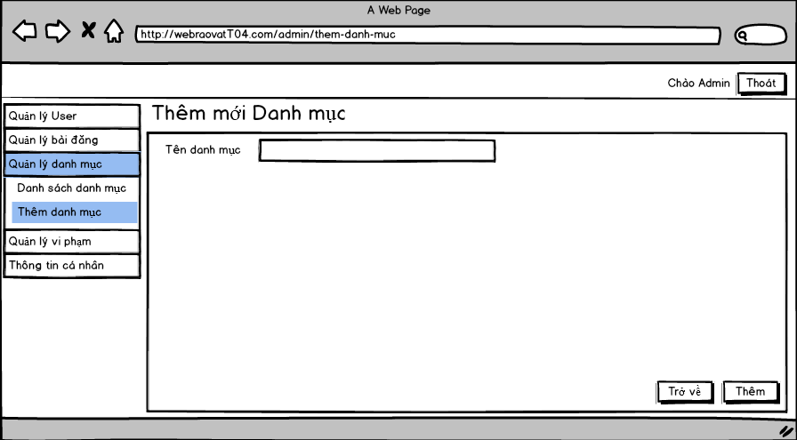

|  |  |  |  |  |  |  |  |
| --- | --- | --- | --- | --- | --- | --- | --- |
| **Screen** | | Thêm Danh mục | | | | | |
| **Description** | | | Cho phép người dùng thêm User | | | | |
| **Screen Access** | | | Người quản lý chọn **Quản lý User -> Thêm User** | | | | |
| **Screen Content** | | | | | | | |
| **Item** | | | **Type** | **Data** | | **Description** | |
| Tên danh mục | | | Text field – String (50) |  | | Ô nhập tên danh mục | |
| Trở về | | | Button |  | | Người dùng kích vào Trở khi muốn quay về trang trước | |
| Thêm | | | Button |  | | Người dùng kích vào Thêm khi muốn thêm Danh mục vào Database | |
| **Screen Actions** | | | | | | | |
| **Action Name** | **Description** | | | | **Success** | | **Failure** |
| Trở về | Khi người dùng kích vào **Trờ về** thì hệ thống sẽ chuyển đến màn hình trước đó | | | | Hiển thị màn hình trước đó. | |  |
| Thêm | Khi người dùng kích vào **Thêm** hệ thống kiếm tra tính hợp lệ của dữ liệu. nếu dữ liệu hợp lệ thì lưu dữ liệu nhập vào database, ngược lại hiện thông báo lỗi. | | | | Trở về màn hình Danh sách Danh mục và hiển thị thông báo “Thêm Danh mục thành công” | | Khi để trống ô tên Danh mục  ->Hệ thống sẽ thông báo “Vui lòng điền tên Danh mục”  Khi có lỗi kết nối cơ sở dữ liệu -> Hiển thị thông báo “Lỗi kết nối cơ sở dữ liệu” |

* + - 1. Hiển thị danh sách danh mục

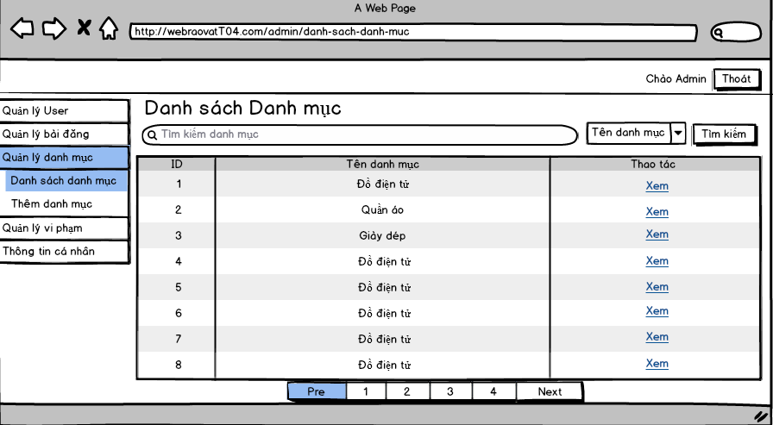

|  |  |  |  |  |  |  |  |
| --- | --- | --- | --- | --- | --- | --- | --- |
| **Screen** | | Hiển thị danh sách danh mục | | | | | |
| **Description** | | | Hiển thị toàn bộ Danh mục từ database | | | | |
| **Screen Access** | | | Người quản lý chọn **Quản lý Danh mục -> Danh sách Danh mục** | | | | |
| **Screen Content** | | | | | | | |
| **Item** | | | **Type** | **Data** | | **Description** | |
| Tìm kiếm | | | Search Box |  | | Ô nhập dữ liệu tìm kiếm | |
| Tiêu chí tìm kiếm | | | ComboBox |  | | Ô chọn tiêu chí tìm kiếm | |
| Tìm kiếm | | | Button |  | | Nút nhấn tìm kiếm | |
| ID | | | Label - Integer |  | | Hiển thị mã của Danh mục | |
| Tên danh mục | | | Label - String (50) |  | | Hiển thị tên của Danh mục | |
| Thao tác | | | Label – String(20) |  | | Hiển thị thao tác | |
| Xem | | | Link |  | | Khi người dùng kích vào **Xem** ở dòng nào thì sẽ hiện ra trang chi tiết thông tin tương ứng của Danh mục ở dòng đó đó | |
| Phân trang | | | Link |  | | Cho phép phân trang nếu dữ liệu lớn | |
| **Screen Actions** | | | | | | | |
| **Action Name** | **Description** | | | | **Success** | | **Failure** |
| Tìm kiếm | Khi người dùng kích vào **Tìm kiếm** thì hệ thống sẽ thực hiện truy vấn tìm kiếm Danh mục theo dữ liệu người dùng nhập ở Ô tìm kiếm. | | | | Nếu ở Ô tìm kiếm người dùng không nhập gì, Hệ thống sẽ hiển thị toàn bộ Danh mục ra bảng danh sách  Ngược lại, hiển thị kết quả tìm kiếm được ra bảng danh sách Danh mục. | | Khi có lỗi kết nối cơ sở dữ liệu -> Hiển thị thông báo “Lỗi kết nối cơ sở dữ liệu”  Khi hệ thống không tìm Danh mục nào thì sẽ hiển thị thông báo “Không tìm thấy” |
| Xem | Khi người dùng kích vào **Xem** ở dòng nào thì hệ thống sẽ thực hiện truy vấn lấy thông tin của Danh mục tương ứng ở cột đó. Sau đó hệ thống sẽ chuyển đến màn hình Xem chi tiết Danh mục. | | | | Hiển thị màn hình “Xem chi tiết Danh mục” | | Khi có lỗi kết nối cơ sở dữ liệu -> Hiển thị thông báo “Lỗi kết nối cơ sở dữ liệu” |

* + - 1. Xem chi tiết danh mục

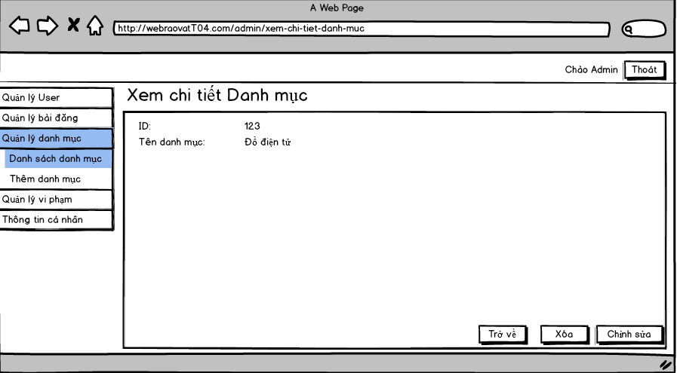

|  |  |  |  |  |  |  |  |
| --- | --- | --- | --- | --- | --- | --- | --- |
| **Screen** | Xem chi tiết thông tin Danh mục | | | | | | |
| **Description** | | Cho phép admin xem tất cả các thông tin của Danh mục. | | | | | |
| **Screen Access** | | Admin kích vào Quản lý User -> Chọn “Danh sách User” -> kích “Xem” ở cột thao tác. | | | | | |
| **Screen Content** | | | | | | | |
| **Item** | | **Type** | | **Data** | | **Description** | |
| ID | | Label-Integer(100) | |  | | Hiển thị mã danh mục | |
| Tên danh mục | | Label – String (50) | |  | | Hiển thị tên danh mục | |
| Trở về | | Button | |  | | Người dùng kích vào khi đã xem xong thông tin. | |
| Xóa | | Button | |  | | Người dùng kích vào khi muốn xóa Danh mục đó | |
| Chỉnh sửa | | Button | |  | | Người dùng kích vào khi muốn chỉnh sửa Danh mục đó | |
| **Screen Actions** | | | | | | | |
| **Action Name** | | | **Description** | | **Success** | | **Failure** |
| Trở về | | | Người dùng kích nút “Trở về” khi đã xem xong thông tin và không muốn chỉnh sửa gì thêm. | | Màn hình hiển thị trang trước đó. | | Khi có lỗi kết nối cơ sởdữ liệu -> Hiển thịthông báo “Lỗi kết nối cơ sở dữ liệu”.  Màn hình vẫn hiển thị trang hiện tại. |
| Xóa | | | Người dùng kích nút “Xóa” hệ thống sẽ hiện lên popup thông báo rằng có chắc chắn xóa Danh mục này không. | | Màn hình hiển thị thông báo “Xóa thành công” và quay về màn hình danh sách Danh mục | | Khi có lỗi kết nối cơ sở dữ liệu -> Hiển thịthông báo “Lỗi kết nối cơ sở dữ liệu”.  Màn hình vẫn hiển thị trang hiện tại. |
| Chỉnh sửa | | | Người dùng kích nút “Chỉnh sửa” hệ thống sẽ chuyển đến trang chỉnh sửa Danh mục. | | Màn hình hiển thị form chỉnh sửa thông tin của Danh mục. | | Khi có lỗi kết nối cơ sở dữ liệu -> Hiển thịthông báo “Lỗi kết nối cơ sở dữ liệu”.  Màn hình vẫn hiển thị trang hiện tại. |

* + - 1. Xóa danh mục

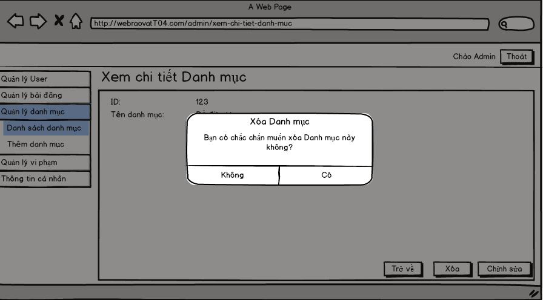

|  |  |  |  |  |  |  |
| --- | --- | --- | --- | --- | --- | --- |
| **Screen** | Xóa danh mục | | | | | |
| **Description** | | Cho phép Admin xóa Danh mục | | | | |
| **Screen Access** | | Admin kích vào Quản lý Danh mục -> Chọn “Danh sách Danh mục” -> kích “Xem” -> kích “Xóa”. | | | | |
| **Screen Content** | | | | | | |
| **Item** | | **Type** | **Data** | | **Description** | |
| Tiêu đề | | Label-String (20) |  | | Hiển thị tiêu đề của popup | |
| Nội dung | | Label – String (50) |  | | Hiển thị nội dung popup, cảnh báo người dùng hãy chắc chắn nếu muốn Xóa. | |
| Có | | Button |  | | Người dùng kích vào Có nếu muốn xóa Danh mục đó | |
| Không | | Button |  | | Người dùng kíchvào Không nếu không muốn xóa Danh mục đó nữa. | |
| **Screen Actions** | | | | | | |
| **Action Name** | | **Description** | | **Success** | | **Failure** |
| Không | | Người dùng kích nút “Không” nếu không muốn xóa Danh mục này | | Tắt popup, hiển thị trang hiện tại | | Khi có lỗi kết nối cơ sở dữ liệu -> Hiển thịthông báo “Lỗi kết nối cơ sở dữ liệu”.  Màn hình vẫn hiển thị trang hiện tại. |
| Có | | Người dùng kích nút “Có” khi đã chắn chắn muốn xóa Danh mục này. | | Màn hình hiển thị thông báo “Xóa thành công” và quay về màn hình hiện tại | | Khi có lỗi kết nối cơ sở dữ liệu -> Hiển thịthông báo “Lỗi kết nối cơ sở dữ liệu”.  Màn hình vẫn hiển thị trang hiện tại. |

* + - 1. Chỉnh sửa danh mục

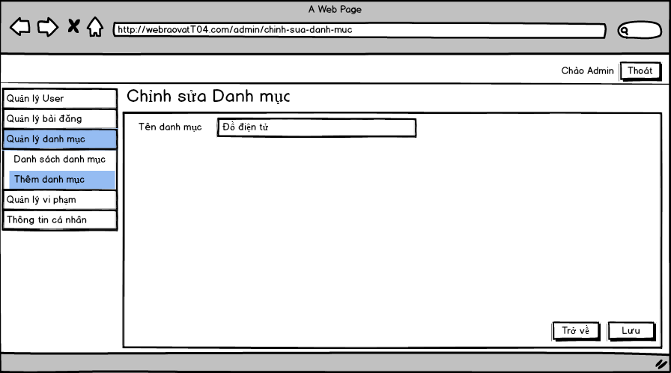

|  |  |  |  |  |  |  |  |
| --- | --- | --- | --- | --- | --- | --- | --- |
| **Screen** | | Chỉnh sửa Danh mục | | | | | |
| **Description** | | | Cho phép Admin chỉnh sửa toàn bộ thông tin Danh mục. | | | | |
| **Screen Access** | | | Quản lí kích vào Quản lý Danh mục -> Chọn “Danh sách Danh mục” -> Chọn “Xem” -> Chọn “Chỉnh sửa”. | | | | |
| **Screen Content** | | | | | | | |
| **Item** | | | **Type** | **Data** | | | **Description** |
| Tên danh mục | | | Text field – String (50) |  | | | Ô nhập tên danh mục |
| Trở về | | | Button |  | | | Người dùng kích vào Trở về khi muốn trở về trang trước |
| Lưu | | | Button |  | | | Người dùng kích vào Lưu khi muốn cập nhật thông tin Danh mục |
| **Screen Actions** | | | | | | | |
| **Action Name** | **Description** | | | | **Success** | **Failure** | |
| Trở về | Khi người dùng kích vào **Trờ về** thì hệ thống sẽ chuyển đến màn hình trước đó | | | | Hiển thị màn hình trước đó. |  | |
| Lưu | Khi người dùng kich vào **Lưu** hệ thống kiếm tra tính hợp lệ của dữ liệu. nếu dữ liệu hợp lệ thì hệ thống sẽ cập nhật dữ liệu vào database, ngược lại hiện thông báo lỗi. | | | | Trở về màn hình Chi tiết Danh mục và hiển thị thông báo “Chỉnh sửa Danh mục thành công” | Khi để trống ô Tên danh mục  ->Hệ thống sẽ thông báo “Vui lòng điền Tên danh mục”  Khi có lỗi kết nối cơ sở dữ liệu -> Hiển thị thông báo “Lỗi kết nối cơ sở dữ liệu” | |

* + 1. Quản lý báo cáo vi phạm

|  |  |
| --- | --- |
| Use Case Name | Quản lý vi phạm |
| Use Case ID | UC05 |
| High Level Requirement Ref | Cho phép admin quản lý báo cáo vi phạm và theo dõi báo cáo vi phạm đó. (Một báo cáo vi phạm có thể có nhiều lần theo dõi báo cáo hoặc không có lần nào) |
| Actor | Admin |
| Description | Tất cả các thông tin báo cáo vi phạm được truy vấn từ cơ sở dữ liệu và hiển thị trên màn hình. Admin có thể hiển thị danh sách báo cáo vi phạm, xem chi tiết, tạo theo dõi, xem danh sách theo dõi, chỉnh sửa, xóa theo dõi,… |
| Trigger | NA |
| Pre-condition | Người dùng kích vào Quản lý vi phạm ở menu |
| Post-processing |  |

* + - 1. Hiển thị danh sách báo cáo vi phạm

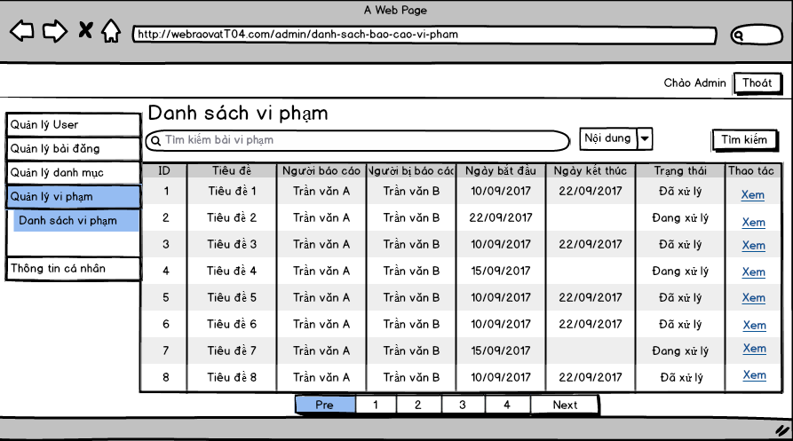

|  |  |  |  |  |  |  |  |
| --- | --- | --- | --- | --- | --- | --- | --- |
| **Screen** | | Danh sách Báo cáo vi phạm | | | | | |
| **Description** | | | Hiển thị toàn bộ bài Báo cáo vi phạm từ database | | | | |
| **Screen Access** | | | Người quản lý chọn **Quản lý vi phạm -> Danh sách vi phạm** | | | | |
| **Screen Content** | | | | | | | |
| **Item** | | | **Type** | **Data** | | **Description** | |
| Tìm kiếm | | | Search Box |  | | Ô nhập dữ liệu tìm kiếm | |
| Tiêu chí tìm kiếm | | | ComboBox |  | | Ô chọn tiêu chí tìm kiếm | |
| Tìm kiếm | | | Button |  | | Nút nhấn tìm kiếm | |
| ID | | | Label - Integer |  | | Hiển thị mã của Báo cáo vi phạm | |
| Tiêu đề | | | Label - String (50) |  | | Hiển thị Tiêu đề của Báo cáo vi phạm | |
| Người báo cáo | | | Label - String (50) |  | | Hiển thị tên người báo cáo | |
| Người bị báo cáo | | | Label - String (50) |  | | Hiển thị tên người bị báo cáo | |
| Ngày bắt đầu | | | Label – Date |  | | Hiển thị ngày bắt đầu báo cáo | |
| Ngày kết thúc | | | Label – Date |  | | Hiển thị ngày kết thúc báo cáo. Ngày kết thúc được cập nhật khi bài báo cáo cập nhật Trạng thái “Đã xử lý”, nếu “Chưa xử lý”, Ngày kết thúc sẽ để trống. | |
| Trạng thái | | | Label – String(10) |  | | Hiển thị trang thái của bài Báo cáo vi phạm (Tạo mới, Đang xử lý, Đã xử lý) | |
| Thao tác | | | Label – String(20) |  | | Hiển thị thao tác | |
| Xem | | | Link |  | | Khi người dùng nhấn vào **Xem** ở dòng nào thì sẽ hiện ra trang chi tiết thông tin tương ứng của bài Báo cáo vi phạm ở dòng đó | |
| Phân trang | | | Link |  | | Cho phép phân trang nếu dữ liệu lớn | |
| **Screen Actions** | | | | | | | |
| **Action Name** | **Description** | | | | **Success** | | **Failure** |
| Tìm kiếm | Khi người dùng kích vào **Tìm kiếm** thì hệ thống sẽ thực hiện truy vấn tìm kiếm bài Báo cáo vi phạm theo dữ liệu người dùng nhập ở Ô tìm kiếm. | | | | Nếu ở Ô tìm kiếm người dùng không nhập gì, Hệ thống sẽ hiển thị toàn bộ bài Báo cáo vi phạm ra bảng danh sách  Ngược lại, hiển thị kết quả tìm kiếm. | | Khi có lỗi kết nối cơ sở dữ liệu -> Hiển thị thông báo “Lỗi kết nối cơ sở dữ liệu”  Khi hệ thống không tìm thấy bài Báo cáo vi phạm nào thì sẽ hiển thị thông báo “Không tìm thấy” |
| Xem | Khi người dùng kích vào **Xem** ở dòng nào thì hệ thống sẽ thực hiện truy vấn lấy thông tin của bài Báo cáo vi phạm tương ứng ở dòng đó. Sau đó hệ thống sẽ chuyển đến màn hình Xem chi tiết bài Báo cáo vi phạm. | | | | Hiển thị màn hình “Xem chi tiết bài Báo cáo vi phạm” | | Khi có lỗi kết nối cơ sở dữ liệu -> Hiển thị thông báo “Lỗi kết nối cơ sở dữ liệu” |

* + - 1. Xem chi tiết báo cáo vi phạm

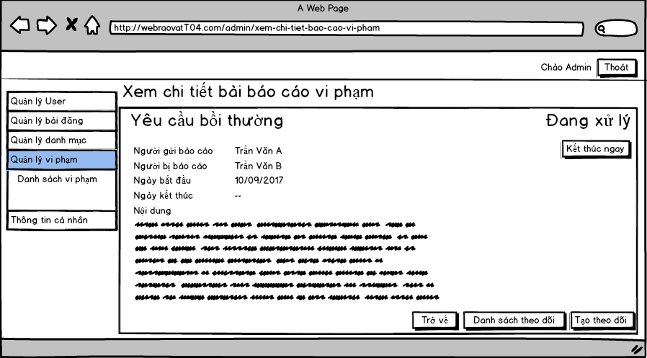

|  |  |  |  |  |  |  |
| --- | --- | --- | --- | --- | --- | --- |
| **Screen** | Xem chi tiết Bài Báo cáo vi phạm | | | | | |
| **Description** | | Cho phép admin xem tất cả các thông tin của Bài Báo cáo vi phạm: Tiêu đề, Người gửi báo cáo, Người bị cáo, Ngày bắt đầu, Ngày kết thúc, Trạng thái, Nội dung của bài báo Cáo vi phạm. | | | | |
| **Screen Access** | | Quản lí kích vào Quản lý vi phạm -> Chọn “Danh sách vi phạm” -> kích “Xem” ở cột thao tác. | | | | |
| **Screen Content** | | | | | | |
| **Item** | | **Type** | **Data** | | **Description** | |
| Tiêu đề | | Label-String (50) |  | | Hiển thị Tiêu đề của bài Báo cáo vi phạm | |
| Người gửi báo cáo | | Label-String (50) |  | | Hiển thị tên người Báo cáo vi phạm | |
| Người bị báo cáo | | Label-String (50) |  | | Hiển thị tên người bị Báo cáo vi phạm | |
| Ngày bắt đầu | | Label-Date |  | | Hiển thị ngày bắt đầu Báo cáo vi phạm | |
| Ngày kết thúc | | Label-Date |  | | Hiển thị ngày kết thúc Báo cáo vi phạm | |
| Nội dung | | Label-String (2000) |  | | Hiển thị nội dung của Bài báo cáo vi phạm | |
| Trạng thái | | Label-String (20) |  | | Hiển thị trạng thái của bài báo cáo vi phạm | |
| Kết thúc ngay | | Button |  | | Cho phép người dùng Kết thúc bài Báo cáo vi phạm ngay mà không cần theo dõi (Trường hợp này có thể do người báo cáo nhầm lẫn hoặc admin nhận thấy bài báo cáo vi phạm này là spam) | |
| Trở về | | Button |  | | Người dùng kích vào khi đã xem xong thông tin. | |
| Danh sách theo dõi | | Button |  | | Người dùng kích khi muốn xem danh sách theo dõi của bài Báo cáo vi phạm đó (Vì một bài Báo cáo vi phạm có nhiều theo dõi để xử lý vi phạm đó) | |
| Tạo theo dõi | | Button |  | | Kích khi muốn tạo mới một theo dõi của bài Báo cáo vi phạm đó | |
| **Screen Actions** | | | | | | |
| **Action Name** | | **Description** | | **Success** | | **Failure** |
| Trở về | | Người dùng kích nút “Trở về” khi đã xem xong thông tin và không muốn chỉnh sửa gì thêm. | | Màn hình hiển thị trang trước đó. | | Khi có lỗi kết nối cơ sở dữ liệu -> Hiển thịthông báo “Lỗi kết nối cơ sở dữ liệu”.  Màn hình vẫn hiển thị trang hiện tại. |
| Danh sách theo dõi | | Người dùng kích nút “Danh sách theo dõi” hệ thống sẽ thực hiện truy vấn từ Database lấy danh sách theo dõi của bài Báo cáo vi phạm đó. Nếu thành công hệ thống sẽ chuyển sang màn hình “Danh sách theo dõi báo cáo” | | Hệ thống chuyển sang màn hình “Danh sách theo dõi báo cáo”. | | Khi có lỗi kết nối cơ sở dữ liệu -> Hiển thị thông báo “Lỗi kết nối cơ sở dữ liệu”.  Màn hình vẫn hiển thị trang hiện tại. |
| Tạo theo dõi | | Người dùng kích nút “Tạo theo dõi” hệ thống sẽ chuyển đến trang Tạo theo dõi báo cáo (của bài Báo cáo vi phạm hiện tại) | | Hệ thống chuyển sang màn hình “Tạo theo dõi báo cáo”. | | Khi có lỗi kết nối cơ sở dữ liệu -> Hiển thịthông báo “Lỗi kết nối cơ sở dữ liệu”.  Màn hình vẫn hiển thị trang hiện tại. |

* + - 1. Kết thúc ngay Báo cáo vi phạm

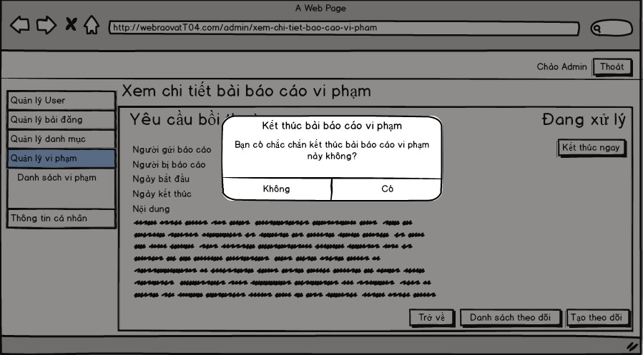

|  |  |  |  |  |  |  |
| --- | --- | --- | --- | --- | --- | --- |
| **Screen** | Kết thúc ngay bài Báo cáo vi phạm | | | | | |
| **Description** | | Cho phép Admin kết thúc ngay bài Báo cáo vi phạm | | | | |
| **Screen Access** | | Admin kích vào **Quản lý vi phạm** -> **Danh sách vi phạm** -> **Xem**  -> **Kết thúc ngay** | | | | |
| **Screen Content** | | | | | | |
| **Item** | | **Type** | **Data** | | **Description** | |
| Tiêu đề | | Label-String (20) |  | | Hiển thị tiêu đề của popup | |
| Nội dung | | Label – String (50) |  | | Hiển thị nội dung popup, cảnh báo người dùng hãy chắc chắn nếu muốn kết thúc Báo cáo vi phạm. | |
| Có | | Button |  | | Người dùng kích vào Có nếu muốn kết thúc ngay Báo cáo vi phạm | |
| Không | | Button |  | | Người dùng kích vào Không nếu không muốn kết thúc ngay Báo cáo vi phạm nữa. | |
| **Screen Actions** | | | | | | |
| **Action Name** | | **Description** | | **Success** | | **Failure** |
| Không | | Người dùng kích nút “Không” nếu không muốn kết thúc ngay Báo cáo vi phạm này | | Tắt popup, hiển thị trang hiện tại | | Khi có lỗi kết nối cơ sở dữ liệu -> Hiển thịthông báo “Lỗi kết nối cơ sở dữ liệu”.  Màn hình vẫn hiển thị trang hiện tại. |
| Có | | Người dùng kích nút “Có” khi đã chắn chắn muốn kết thúc ngay Báo cáo vi phạm này | | Màn hình hiển thị thông báo “Kết thúc thành công” và quay về màn hình xem chi tiết Báo cáo vi phạm | | Khi có lỗi kết nối cơ sở dữ liệu -> Hiển thịthông báo “Lỗi kết nối cơ sở dữ liệu”.  Màn hình vẫn hiển thị trang hiện tại. |

* + - 1. Tạo theo dõi báo cáo vi phạm

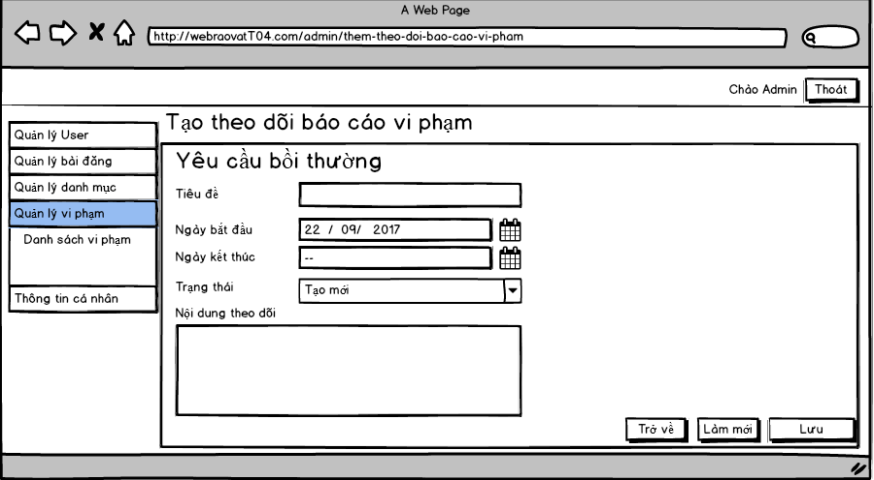

|  |  |  |  |  |  |  |  |
| --- | --- | --- | --- | --- | --- | --- | --- |
| **Screen** | | Tạo theo dõi báo cáo vi phạm | | | | | |
| **Description** | | | Cho phép Admin tạo theo dõi Báo cáo vi phạm | | | | |
| **Screen Access** | | | Quản lí kích vào Quản lý vi phạm -> Chọn “Danh sách vi phạm” -> Chọn “Xem” -> Chọn “Tạo theo dõi” | | | | |
| **Screen Content** | | | | | | | |
| **Item** | | | **Type** | **Data** | | | **Description** |
| Tiêu đề báo cáo | | | Label-String(50) |  | | | Hiển thị tiêu đề của bài cáo hiện tại (Trường này tự động lấy lên từ database) |
| Tiêu đề | | | Text field – String (50) |  | | | Ô nhập Tiêu đề của bài theo dõi Báo cáo |
| Ngày bắt đầu | | | Date picker |  | | | Ô nhập hoặc chọn ngày bắt đầu theo dõi Báo cáo |
| Ngày kết thúc | | | Date picker |  | | | Ô nhập hoặc chọn ngày kết thúc theo dõi Báo cáo |
| Trạng thái | | | ComboBox |  | | | Ô chọn trạng thái của bài theo dõi Báo cáo (Mặc định sẽ là Tạo mới) |
| Nội dung theo dõi | | | Text area –  String(2000) |  | | | Ô nhập nội dung theo dõi Báo cáo |
| Trở về | | | Button |  | | | Người dùng kích vào Trở về khi muốn trở về trang trước |
| Làm mới | | | Button |  | | | Người dùng kích vào Làm mới khi muốn xóa toàn bộ dữ liệu nhập trước đó. |
| Lưu | | | Button |  | | | Người dùng kích vào Lưu khi muốn thêm mới bài đăng |
| **Screen Actions** | | | | | | | |
| **Action Name** | **Description** | | | | **Success** | **Failure** | |
| Trở về | Khi người dùng kích vào **Trờ về** thì hệ thống sẽ chuyển đến màn hình trước đó | | | | Hiển thị màn hình trước đó. |  | |
| Làm mới | Khi người dùng kích vào **Làm mới** thì hệ thống sẽ xóa hết dữ liệu nhập trước đó | | | | Xóa hết dữ liệu nhập trước đó |  | |
| Lưu | Khi người dùng kích vào Lưu hệ thống kiếm tra tính hợp lệ của dữ liệu. nếu dữ liệu hợp lệ thì hệ thống sẽ lưu dữ liệu vào database, ngược lại hiện thông báo lỗi. | | | | Chuyển đến màn hình Danh sách theo dõi và hiển thị thông báo “Thêm mới Theo dõi báo cáo thành công” | Khi để trống ô Tiêu đề  ->Hệ thống sẽ thông báo “Vui lòng điền Tiêu đề”  Khi để trống ô Ngày bắt đầu->Hệ thống sẽ thông báo “Vui lòng nhập/chọn Ngày bắt đầu”  Khi có lỗi kết nối cơ sở dữ liệu -> Hiển thị thông báo “Lỗi kết nối cơ sở dữ liệu” | |

* + - 1. Danh sách theo dõi Báo cáo vi phạm

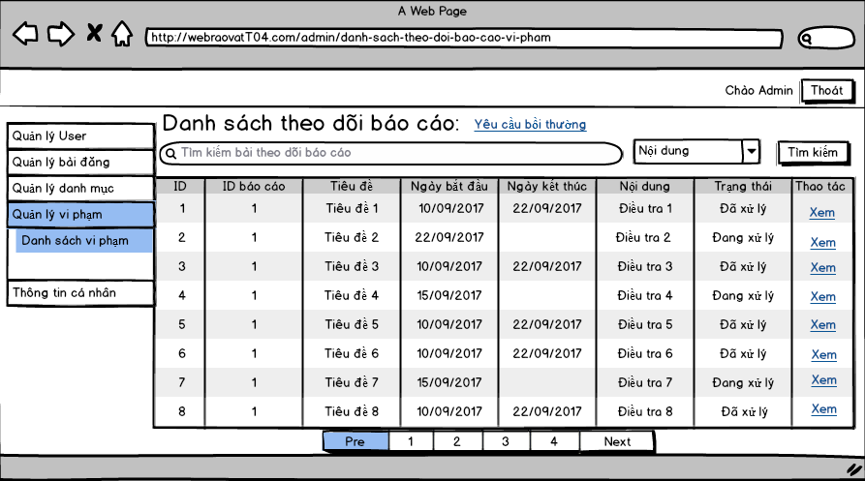

|  |  |  |  |  |  |  |  |
| --- | --- | --- | --- | --- | --- | --- | --- |
| **Screen** | | Danh sách theo dõi Báo cáo vi phạm | | | | | |
| **Description** | | | Hiển thị toàn bộ bài theo dõi Báo cáo vi phạm của Bài báo cáo đã chọn | | | | |
| **Screen Access** | | | Người quản lý chọn **Quản lý vi phạm -> Danh sách vi phạm -> Xem -> Danh sách theo dõi** | | | | |
| **Screen Content** | | | | | | | |
| **Item** | | | **Type** | **Data** | | **Description** | |
| Tìm kiếm | | | Search Box |  | | Ô nhập dữ liệu tìm kiếm | |
| Tiêu chí tìm kiếm | | | ComboBox |  | | Ô chọn tiêu chí tìm kiếm | |
| Tìm kiếm | | | Button |  | | Nút nhấn tìm kiếm | |
| Tiêu đề báo cáo | | | Link |  | | Hiển thị đường dẫn đến trang chi tiết của bài Báo cáo mà người dùng đang tạo theo dõi | |
| ID | | | Label - Integer |  | | Hiển thị mã của bài theo dõi Báo cáo | |
| ID báo cáo | | | Label - Integer |  | | Hiển thị mã của bài Báo cáo vi phạm mà người dùng đang tạo theo dõi | |
| Tiêu đề | | | Label - String (50) |  | | Hiển thị Tiêu đề của bài theo dõi Báo cáo | |
| Ngày bắt đầu | | | Label – Date |  | | Hiển thị ngày bắt đầu theo dõi Báo cáo | |
| Ngày kết thúc | | | Label – Date |  | | Hiển thị ngày kết thúc theo dõi Báo cáo. Ngày kết thúc được cập nhật khi bài theo dõi Báo cáo cập nhật Trạng thái “Đã xử lý”, nếu “Chưa xử lý”, Ngày kết thúc sẽ để trống. | |
| Trạng thái | | | Label – String(10) |  | | Hiển thị trang thái của bài theo dõi Báo cáo (Tạo mới, Đang xử lý, Đã xử lý) | |
| Thao tác | | | Label – String(20) |  | | Hiển thị thao tác | |
| Xem | | | Link |  | | Khi người dùng kích vào **Xem** ở dòng nào thì sẽ hiện ra trang chi tiết thông tin tương ứng của bài theo dõi Báo cáo vi phạm ở dòng đó | |
| Phân trang | | | Link |  | | Cho phép phân trang nếu dữ liệu lớn | |
| **Screen Actions** | | | | | | | |
| **Action Name** | **Description** | | | | **Success** | | **Failure** |
| Tìm kiếm | Khi người dùng kích vào **Tìm kiếm** thì hệ thống sẽ thực hiện truy vấn tìm kiếm bài theo dõi Báo cáo vi phạm theo dữ liệu người dùng nhập ở Ô tìm kiếm. | | | | Nếu ở Ô tìm kiếm người dùng không nhập gì, Hệ thống sẽ hiển thị toàn bộ bài theo dõi Báo cáo vi phạm ra bảng danh sách  Ngược lại, hiển thị kết quả tìm kiếm. | | Khi có lỗi kết nối cơ sở dữ liệu -> Hiển thị thông báo “Lỗi kết nối cơ sở dữ liệu”  Khi hệ thống không tìm thấy bài theo dõi Báo cáo vi phạm nào thì sẽ hiển thị thông báo “Không tìm thấy” |
| Xem | Khi người dùng kích vào **Xem** ở dòng nào thì hệ thống sẽ thực hiện truy vấn lấy thông tin của bài theo dõi Báo cáo vi phạm tương ứng ở dòng đó. Sau đó hệ thống sẽ chuyển đến màn hình Xem chi tiết bài theo dõi Báo cáo vi phạm. | | | | Hiển thị màn hình “Xem chi tiết bài theo dõi Báo cáo vi phạm” | | Khi có lỗi kết nối cơ sở dữ liệu -> Hiển thị thông báo “Lỗi kết nối cơ sở dữ liệu” |

* + - 1. Xem chi tiết theo dõi báo cáo vi phạm

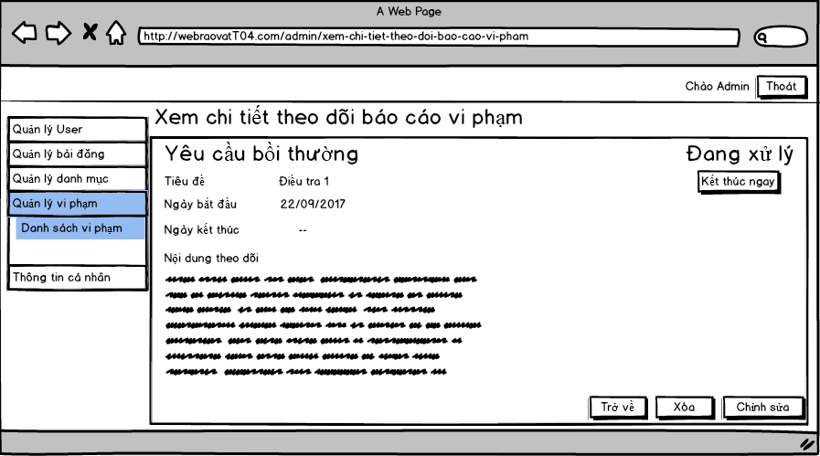

|  |  |  |  |  |  |  |
| --- | --- | --- | --- | --- | --- | --- |
| **Screen** | Xem chi tiết theo dõi Bài Báo cáo vi phạm | | | | | |
| **Description** | | Cho phép admin xem tất cả các thông tin của bài theo dõi Báo cáo vi phạm: Tiêu đề báo cáo, Tiêu đề(theo dõi), Ngày bắt đầu, Ngày kết thúc, Trạng thái, Nội dung theo dõi. | | | | |
| **Screen Access** | | Quản lí kích vào **Quản lý vi phạm** -> **Danh sách vi phạm** -> **Xem** ở cột thao tác -> **Danh sách theo dõi -> Xem** | | | | |
| **Screen Content** | | | | | | |
| **Item** | | **Type** | **Data** | | **Description** | |
| Tiêu đề bài báo cáo | | Label-String (50) |  | | Hiển thị Tiêu đề của bài Báo cáo | |
| Tiêu đề | | Label-String (50) |  | | Hiển thị Tiêu đề của bài theo dõi Báo cáo | |
| Ngày bắt đầu | | Label-Date |  | | Hiển thị ngày bắt đầu theo dõi Báo cáo | |
| Ngày kết thúc | | Label-Date |  | | Hiển thị ngày kết thúc theo dõi Báo cáo | |
| Nội dung | | Label-String (2000) |  | | Hiển thị nội dung của bài theo dõi Báo cáo | |
| Trạng thái | | Label-String (20) |  | | Hiển thị trạng thái của bài theo dõi Báo cáo | |
| Kết thúc ngay | | Button |  | | Cho phép người dùng Kết thúc bài theo dõi Báo cáo vi phạm ngay (Trường hợp ngày khi admin đã xử lý xong theo dõi đó) | |
| Trở về | | Button |  | | Người dùng kích vào khi đã xem xong thông tin. | |
| Xóa | | Button |  | | Người dùng kích vào khi người dùng muốn xóa bài theo dõi Báo cáo đó | |
| Chỉnh sửa | | Button |  | | Người dùng kích vào khi người dùng muốn chỉnh sửa bài theo dõi Báo cáo đó | |
| **Screen Actions** | | | | | | |
| **Action Name** | | **Description** | | **Success** | | **Failure** |
| Trở về | | Người dùng kích nút “Trở về” khi đã xem xong thông tin và không muốn chỉnh sửa gì thêm. | | Màn hình hiển thị trang trước đó. | | Khi có lỗi kết nối cơ sởdữ liệu -> Hiển thịthông báo “Lỗi kết nối cơ sở dữ liệu”.  Màn hình vẫn hiển thị trang hiện tại. |
| Xóa | | Người dùng kích nút “Xóa” hệ thống sẽ hiện lên popup thông báo rằng có chắc chắn xóa bài theo dõi Báo cáo này không. | | Màn hình hiển thị thông báo “Xóa thành công” và quay về màn hình danh sách theo dõi Báo cáo vi phạm | | Khi có lỗi kết nối cơ sở dữ liệu -> Hiển thịthông báo “Lỗi kết nối cơ sở dữ liệu”.  Màn hình vẫn hiển thị trang hiện tại. |
| Chỉnh sửa | | Người dùng kích nút “Chỉnh sửa” hệ thống sẽ chuyển đến trang chỉnh sửa theo dõi Báo cáo vi phạm | | Màn hình hiển thị form chỉnh sửa theo dõi Báo cáo vi phạm | | Khi có lỗi kết nối cơ sở dữ liệu -> Hiển thịthông báo “Lỗi kết nối cơ sở dữ liệu”.  Màn hình vẫn hiển thị trang hiện tại. |

* + - 1. Kết thúc ngay theo dõi báo cáo vi phạm

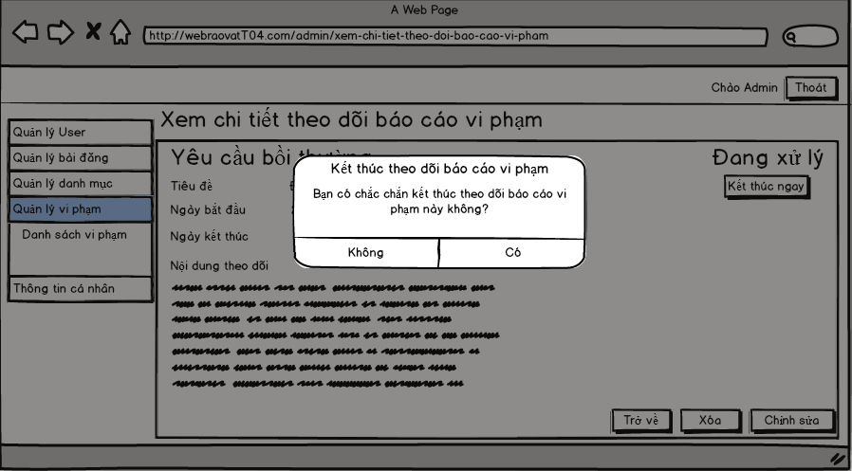

|  |  |  |  |  |  |  |
| --- | --- | --- | --- | --- | --- | --- |
| **Screen** | Kết thúc ngay bài theo dõi Báo cáo vi phạm | | | | | |
| **Description** | | Cho phép Admin kết thúc ngay bài theo dõi Báo cáo vi phạm | | | | |
| **Screen Access** | | Admin kích vào **Quản lý vi phạm** -> **Danh sách vi phạm** -> **Xem**  -> **Danh sách theo dõi -> Xem -> Kết thúc ngay** | | | | |
| **Screen Content** | | | | | | |
| **Item** | | **Type** | **Data** | | **Description** | |
| Tiêu đề | | Label-String (20) |  | | Hiển thị tiêu đề của popup | |
| Nội dung | | Label – String (50) |  | | Hiển thị nội dung popup, cảnh báo người dùng hãy chắc chắn nếu muốn kết thúc bài theo dõi Báo cáo vi phạm. | |
| Có | | Button |  | | Người dùng kích vào Có nếu muốn kết thúc ngay theo dõi Báo cáo vi phạm | |
| Không | | Button |  | | Người dùng kích vào Không nếu không muốn kết thúc ngay theo Báo cáo vi phạm nữa. | |
| **Screen Actions** | | | | | | |
| **Action Name** | | **Description** | | **Success** | | **Failure** |
| Không | | Người dùng kích nút “Không” nếu không muốn kết thúc ngay theo dõi Báo cáo vi phạm này | | Tắt popup, hiển thị trang hiện tại | | Khi có lỗi kết nối cơ sở dữ liệu -> Hiển thịthông báo “Lỗi kết nối cơ sở dữ liệu”.  Màn hình vẫn hiển thị trang hiện tại. |
| Có | | Người dùng kích nút “Có” khi đã chắn chắn muốn kết thúc ngay theo dõi Báo cáo vi phạm này | | Màn hình hiển thị thông báo “Kết thúc thành công” và quay về màn hình xem chi tiết theo dõi Báo cáo vi phạm | | Khi có lỗi kết nối cơ sở dữ liệu -> Hiển thịthông báo “Lỗi kết nối cơ sở dữ liệu”.  Màn hình vẫn hiển thị trang hiện tại. |

* + - 1. Xóa theo dõi báo cáo vi phạm

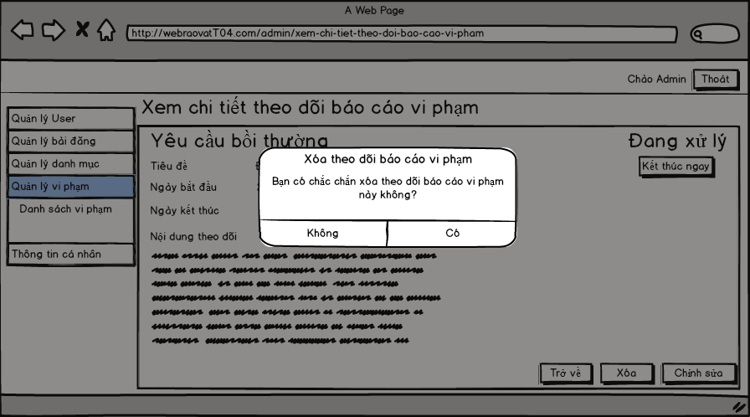

|  |  |  |  |  |  |  |
| --- | --- | --- | --- | --- | --- | --- |
| **Screen** | Xóa bài theo dõi Báo cáo vi phạm | | | | | |
| **Description** | | Cho phép Admin xóa bài theo dõi Báo cáo vi phạm | | | | |
| **Screen Access** | | Admin kích vào **Quản lý vi phạm** -> **Danh sách vi phạm** -> **Xem**  -> **Danh sách theo dõi -> Xem -> Xóa** | | | | |
| **Screen Content** | | | | | | |
| **Item** | | **Type** | **Data** | | **Description** | |
| Tiêu đề | | Label-String (20) |  | | Hiển thị tiêu đề của popup | |
| Nội dung | | Label – String (50) |  | | Hiển thị nội dung popup, cảnh báo người dùng hãy chắc chắn nếu muốn xóa bài theo dõi Báo cáo vi phạm. | |
| Có | | Button |  | | Người dùng kích vào Có nếu muốn xóa theo dõi Báo cáo vi phạm | |
| Không | | Button |  | | Người dùng kích vào Không nếu không muốn xóa theo Báo cáo vi phạm nữa. | |
| **Screen Actions** | | | | | | |
| **Action Name** | | **Description** | | **Success** | | **Failure** |
| Không | | Người dùng kích nút “Không” nếu không muốn xóa theo Báo cáo vi phạm này | | Tắt popup, hiển thị trang hiện tại | | Khi có lỗi kết nối cơ sở dữ liệu -> Hiển thịthông báo “Lỗi kết nối cơ sở dữ liệu”.  Màn hình vẫn hiển thị trang hiện tại. |
| Có | | Người dùng kích nút “Có” khi đã chắn chắn muốn xóa theo dõi Báo cáo vi phạm này | | Màn hình hiển thị thông báo “Xóa thành công” và quay về màn hình Danh sách theo dõi Báo cáo vi phạm | | Khi có lỗi kết nối cơ sở dữ liệu -> Hiển thịthông báo “Lỗi kết nối cơ sở dữ liệu”.  Màn hình vẫn hiển thị trang hiện tại. |

* + - 1. Chỉnh sửa theo dõi Báo cáo vi phạm

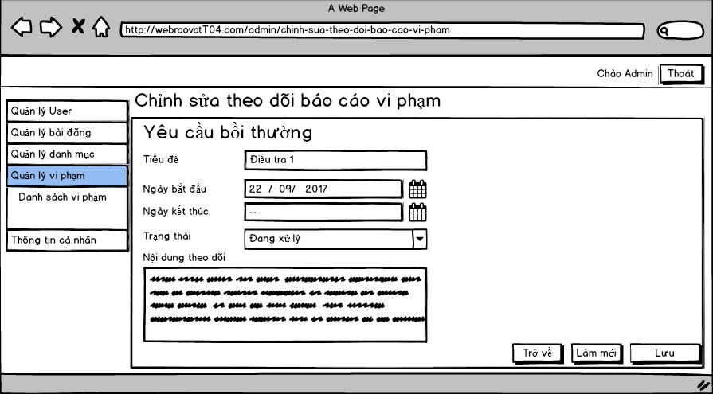

|  |  |  |  |  |  |  |  |
| --- | --- | --- | --- | --- | --- | --- | --- |
| **Screen** | | Chỉnh sửa theo dõi báo cáo vi phạm | | | | | |
| **Description** | | | Cho phép Admin chỉnh sửa theo dõi Báo cáo vi phạm | | | | |
| **Screen Access** | | | Admin kích vào **Quản lý vi phạm** -> **Danh sách vi phạm** -> **Xem**-> **Danh sách theo dõi - > Xem -> Chỉnh sửa** | | | | |
| **Screen Content** | | | | | | | |
| **Item** | | | **Type** | **Data** | | | **Description** |
| Tiêu đề báo cáo | | | Label-String(50) |  | | | Hiển thị tiêu đề của bài cáo hiện tại (Trường này tự động lấy lên từ database) |
| Tiêu đề | | | Text field – String (50) |  | | | Ô nhập Tiêu đề của bài theo dõi Báo cáo |
| Ngày bắt đầu | | | Date picker |  | | | Ô nhập hoặc chọn ngày bắt đầu theo dõi Báo cáo |
| Ngày kết thúc | | | Date picker |  | | | Ô nhập hoặc chọn ngày kết thúc theo dõi Báo cáo |
| Trạng thái | | | ComboBox |  | | | Ô chọn trạng thái của bài theo dõi Báo cáo |
| Nội dung theo dõi | | | Text area –  String(2000) |  | | | Ô nhập nội dung theo dõi Báo cáo |
| Trở về | | | Button |  | | | Người dùng kích vào Trở về khi muốn trở về trang trước |
| Làm mới | | | Button |  | | | Người dùng kích vào Làm mới khi muốn xóa toàn bộ dữ liệu nhập trước đó. |
| Lưu | | | Button |  | | | Người dùng kích vào Lưu khi muốn thêm mới theo dõi báo cáo |
| **Screen Actions** | | | | | | | |
| **Action Name** | **Description** | | | | **Success** | **Failure** | |
| Trở về | Khi người dùng kích vào **Trờ về** thì hệ thống sẽ chuyển đến màn hình trước đó | | | | Hiển thị màn hình trước đó. |  | |
| Làm mới | Khi người dùng kích vào **Làm mới** thì hệ thống sẽ xóa hết dữ liệu nhập trước đó | | | | Xóa hết dữ liệu nhập trước đó |  | |
| Lưu | Khi người dùng kích vào Lưu hệ thống kiếm tra tính hợp lệ của dữ liệu. nếu dữ liệu hợp lệ thì hệ thống sẽ cập nhật dữ liệu vào database, ngược lại hiện thông báo lỗi. | | | | Chuyển đến màn hình Xem chi tiết theo dõi Báo cáo và hiển thị thông báo “Chỉnh sửa Theo dõi báo cáo thành công” | Khi để trống ô Tiêu đề  ->Hệ thống sẽ thông báo “Vui lòng điền Tiêu đề”  Khi để trống ô Ngày bắt đầu->Hệ thống sẽ thông báo “Vui lòng nhập/chọn Ngày bắt đầu”  Khi có lỗi kết nối cơ sở dữ liệu -> Hiển thị thông báo “Lỗi kết nối cơ sở dữ liệu” | |

* 1. User
     1. Quản lý tài khoản

|  |  |
| --- | --- |
| Use Case Name | Quản lý tài khoản |
| Use Case ID | UC06 |
| High Level Requirement Ref | Cho phép người dùng đăng ký, đăng nhập, chỉnh sửa, tìm kiếm, xem chi tiết thông tin cá nhân của mình cũng như người dùng khác |
| Actor | User |
| Description | Cho phép người dùng đăng ký, đăng nhập, chỉnh sửa, tìm kiếm, xem chi tiết thông tin cá nhân của mình cũng như người dùng khác |
| Trigger | NA |
| Pre-condition | User kích vào menu **Tài khoản** |
| Post-processing |  |

* + - 1. Đăng ký

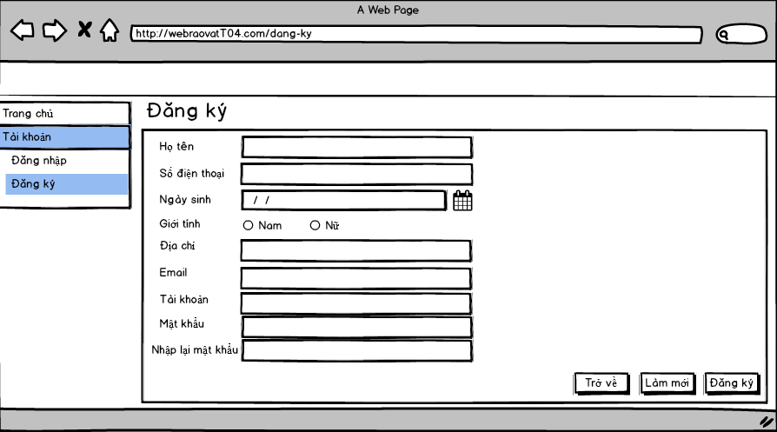

|  |  |  |  |  |  |  |  |
| --- | --- | --- | --- | --- | --- | --- | --- |
| **Screen** | | Đăng ký tài khoản | | | | | |
| **Description** | | | Cho phép người dùng đăng ký tài khoản và sử dùng tài khoản, mật khẩu đã đăng ký để đăng nhập sử dụng website | | | | |
| **Screen Access** | | | Người dùng chọn **Tài khoản -> Đăng ký** | | | | |
| **Screen Content** | | | | | | | |
| **Item** | | | **Type** | **Data** | | **Description** | |
| Họ tên | | | Text field – String (50) |  | | Ô nhập họ tên | |
| Số điện thoại | | | Text field – String (50) |  | | Ô nhập số điện thoại | |
| Ngày sinh | | | Date Picker |  | | Ô nhập hoặc chọn ngày sinh | |
| Giới tính | | | RadioButton |  | | Nút chọn giới tính | |
| Địa chỉ | | | Text field – String (50) |  | | Ô nhập địa chỉ | |
| Email | | | Text field – String (50) |  | | Ô nhập Email | |
| Tài khoản | | | Text field – String (50) |  | | Ô nhập tên tài khoản | |
| Mật khẩu | | | Password – String(100) |  | | Ô nhập mật khẩu | |
| Quyền | | | ComboBox |  | | Ô chọn quyền của tài khoản | |
| Trở về | | | Button |  | | Người dùng kích vào Trở khi muốn quay về trang trước | |
| Làm mới | | | Button |  | | Người dùng kích vào Làm mới khi muốn xóa tất cả các dữ liệu nhập trước đó | |
| Đăng ký | | | Button |  | | Người dùng kích vào Đăng ký khi muốn Đăng ký tài khoản | |
| **Screen Actions** | | | | | | | |
| **Action Name** | **Description** | | | | **Success** | | **Failure** |
| Trở về | Khi người dùng kích vào **Trờ về** thì hệ thống sẽ chuyển đến màn hình trước đó | | | | Hiển thị màn hình trước đó. | |  |
| Làm mới | Khi người dùng kích vào **Làm mới** thì hệ thống sẽ xóa hết thông tin nhập trước đó | | | | Xóa hết thông tin nhập trước đó | |  |
| Đăng ký | Khi người dùng kích vào **Đăng ký** hệ thống kiếm tra tính hợp lệ của dữ liệu. nếu dữ liệu hợp lệ thì lưu dữ liệu nhập vào database, ngược lại hiện thông báo lỗi. | | | | Chuyển đến màn hình đăng nhập và hiển thị thông báo “Đăng ký thành công” | | Khi để trống ô Họ tên  ->Hệ thống sẽ thông báo “Vui lòng điền họ tên”  Khi để trống ô Số điện thoại->Hệ thống sẽ thông báo “Vui lòng điền Số điện thoại”  Khi để trống ô Tài khoản->Hệ thống sẽ thông báo “Vui lòng điền Tài khoản”  Khi để trống ô Mật khẩu->Hệ thống sẽ thông báo “Vui lòng điền Mật khẩu”  Khi nhập Số điện thoại sai định dạng->Hệ thống sẽ thông báo “Số điện thoại sai định dạng”  Khi nhập Email định dạng->Hệ thống sẽ thông báo “Email sai định dạng”  Khi nhập mật khẩu lại không đúng->Hệ thống sẽ thông báo “Mật khẩu nhập lại không chính xác”  Khi có lỗi kết nối cơ sở dữ liệu -> Hiển thị thông báo “Lỗi kết nối cơ sở dữ liệu” |

* + - 1. Đăng nhập

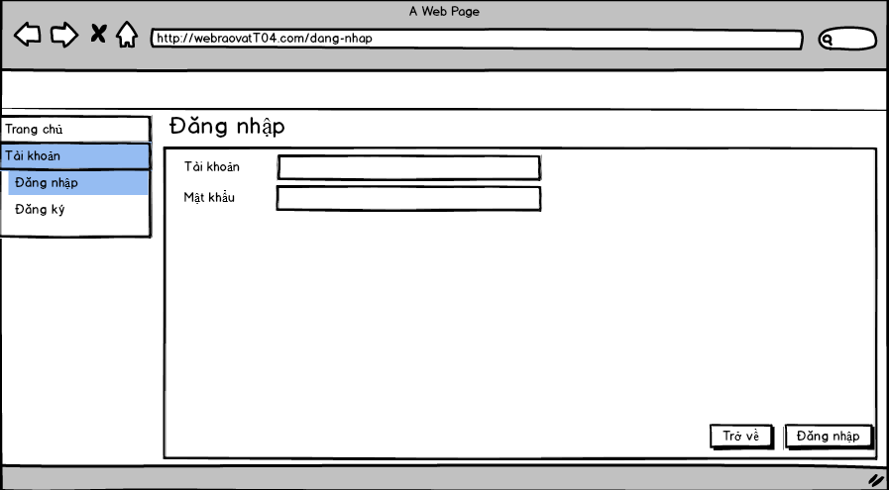

|  |  |  |  |  |  |  |
| --- | --- | --- | --- | --- | --- | --- |
| **Screen** | | Đăng nhập | | | | |
| **Description** | | | Cho phép User đăng nhập vào hệ thống | | | |
| **Screen Access** | | | User chọn **Tài khoản** -> **Đăng nhập** | | | |
| **Screen Content** | | | | | | |
| **Item** | | | **Type** | **Data** | | **Description** |
| Tài khoản | | | Textbox – String(50) |  | | Trường dành cho User nhập tài khoản |
| Mật khẩu | | | Password – String(100) |  | | Trường dành cho User nhập mật khẩu |
| Đăng nhập | | | Button |  | | Đăng nhập vào hệ thống |
| Hủy | | | Button |  | | Hủy đăng nhập và quay về trang chủ. |
| **Screen Actions** | | | | | | |
| **Action Name** | **Description** | | | **Success** | **Failure** | |
| Đăng nhập | Khi admin kích nút đăng nhập, hệ thống sẽ kiểm tra tính hợp lệ của dữ liệu, nếu dữ liệu không hợp lệ sẽ hiển thị thông báo “Dữ liệu không hợp lệ”, nếu dữ liệu hợp lệ thì tiếp tục kiểm tra Tài khoản với mật khẩu tương ứng có tồn tại trong hệ thống hay không, nếu có thì cho User đăng nhập vào hệ thống, nếu không thì hiển thị thông báo “Tài khoản hoặc mật khẩu không đúng”. | | | Màn hình chuyển đến trang chủ | Hiện thông báo : “Dữ liệu không hợp lệ”  Hiện thông báo: “Tài khoản hoặc mật khẩu không đúng” | |
| Hủy | Đóng màn hình đăng nhập và quay trở về trang chủ | | | Trở về màn hình trang chủ |  | |

* + - 1. Xem chi tiết thông tin cá nhân

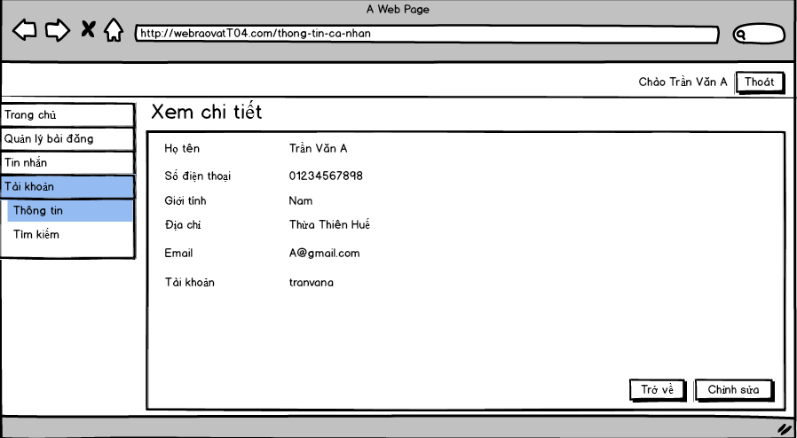

|  |  |  |  |  |  |  |
| --- | --- | --- | --- | --- | --- | --- |
| **Screen** | Xem chi tiết thông tin cá nhân | | | | | |
| **Description** | | Cho phép User xem tất cả các thông tin của mình như: Họ tên, Số điện thoại, giới tính, số điện thoại, email, địa chỉ, tài khoản. | | | | |
| **Screen Access** | | User sau khi **đăng nhập** chọn Menu **Tài khoản -> Thông Tin** | | | | |
| **Screen Content** | | | | | | |
| **Item** | | **Type** | **Data** | | **Description** | |
| Họ tên | | Label-String (50) |  | | Hiển thị Họ tên đầy đủ của User | |
| Số điện thoại | | Label – String (20) |  | | Hiển thị Số điện thoại liên lạc của User | |
| Giới tính | | Label- String(20) |  | | Hiển thị Giới tính của User | |
| Địa chỉ | | Label-String (100) |  | | Hiển thị Địa chỉ thường trú User | |
| Email | | Label-String (100) |  | | Hiển thị Thư điện tử của User | |
| Tài khoản | | Label-String (100) |  | | Hiển thị tên tài khoản của User | |
| Trở về | | Button |  | | Người dùng kích vào khi đã xem xong thông tin. | |
| Chỉnh sửa | | Button |  | | Người dùng kích vào khi muốn chỉnh sửa thông tin | |
| **Screen Actions** | | | | | | |
| **Action Name** | | **Description** | | **Success** | | **Failure** |
| Trở về | | Người dùng kích nút “Trở về” khi đã xem xong thông tin và không muốn chỉnh sửa gì thêm. | | Màn hình hiển thị trang trước đó. | | Khi có lỗi kết nối cơ sởdữ liệu -> Hiển thịthông báo “Lỗi kết nối cơ sở dữ liệu”.  Màn hình vẫn hiển thị trang hiện tại. |
| Chỉnh sửa | | Người dùng kích nút “Chỉnh sửa” hệ thống sẽ chuyển đến trang chỉnh sửa thông tin cá nhân. | | Màn hình hiển thị form chỉnh sửa thông tin cá nhân. | | Khi có lỗi kết nối cơ sở dữ liệu -> Hiển thịthông báo “Lỗi kết nối cơ sở dữ liệu”.  Màn hình vẫn hiển thị trang hiện tại. |

* + - 1. Chỉnh sửa thông tin cá nhân

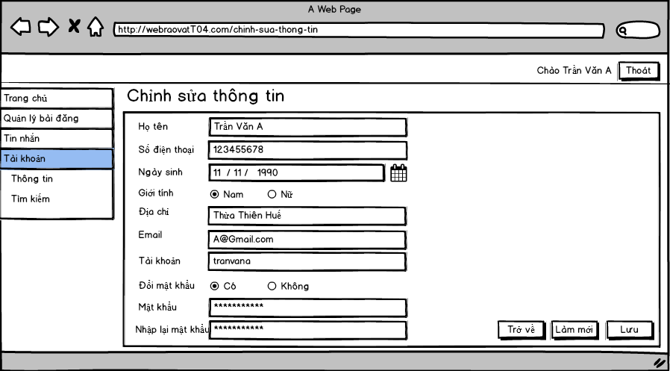

|  |  |  |  |  |  |  |  |
| --- | --- | --- | --- | --- | --- | --- | --- |
| **Screen** | | Chỉnh sửa thông tin | | | | | |
| **Description** | | | Cho phép người dùng chỉnh sửa toàn bộ thông tin cá nhân của mình | | | | |
| **Screen Access** | | | Người dùng sau khi **Đăng nhập** chọn **Tài khoản -> Thông tin -> Chỉnh sửa** | | | | |
| **Screen Content** | | | | | | | |
| **Item** | | | **Type** | **Data** | | **Description** | |
| Họ tên | | | Text field – String (50) |  | | Ô nhập họ tên | |
| Số điện thoại | | | Text field – String (50) |  | | Ô nhập số điện thoại | |
| Ngày sinh | | | Date Picker |  | | Ô nhập hoặc chọn ngày sinh | |
| Giới tính | | | RadioButton |  | | Nút chọn giới tính | |
| Địa chỉ | | | Text field – String (50) |  | | Ô nhập địa chỉ | |
| Email | | | Text field – String (50) |  | | Ô nhập Email | |
| Đổi mật khẩu | | | Radio Button |  | | Khi người dùng chọn Có thì cho phép người dùng đổi mật khẩu, ngược lại thì không | |
| Tài khoản | | | Label – String (50) |  | | Chỉ hiển thị cho người dùng xem, không thể chỉnh sửa | |
| Mật khẩu | | | Password – String(100) |  | | Ô nhập mật khẩu ( chỉ xuất hiện khi người dùng chọn Có ở Đổi mật khẩu) | |
| Nhập lại mật khẩu | | | Password – String(100) |  | | Ô nhập lại mật khẩu ( chỉ xuất hiện khi người dùng chọn Có ở Đổi mật khẩu) | |
| Trở về | | | Button |  | | Người dùng kích vào Trở khi muốn quay về trang trước | |
| Làm mới | | | Button |  | | Người dùng kích vào Làm mới khi muốn xóa tất cả các dữ liệu nhập trước đó | |
| Lưu | | | Button |  | | Người dùng kích vào Lưu khi muốn chỉnh sửa thông tin cá nhân | |
| **Screen Actions** | | | | | | | |
| **Action Name** | **Description** | | | | **Success** | | **Failure** |
| Trở về | Khi người dùng kích vào **Trờ về** thì hệ thống sẽ chuyển đến màn hình trước đó | | | | Hiển thị màn hình trước đó. | |  |
| Làm mới | Khi người dùng kích vào **Làm mới** thì hệ thống sẽ xóa hết thông tin nhập trước đó | | | | Xóa hết thông tin nhập trước đó | |  |
| Lưu | Khi người dùng kích vào **Lưu** hệ thống kiếm tra tính hợp lệ của dữ liệu. nếu dữ liệu hợp lệ thì cập nhật dữ liệu nhập vào database, ngược lại hiện thông báo lỗi. | | | | Chuyển đến màn hình xem chi tiết thông tin và hiển thị thông báo “Chỉnh sửa thành công” | | Khi để trống ô Họ tên  ->Hệ thống sẽ thông báo “Vui lòng điền họ tên”  Khi để trống ô Số điện thoại->Hệ thống sẽ thông báo “Vui lòng điền Số điện thoại”  Khi để trống ô Tài khoản->Hệ thống sẽ thông báo “Vui lòng điền Tài khoản”  Khi để trống ô Mật khẩu->Hệ thống sẽ thông báo “Vui lòng điền Mật khẩu”  Khi nhập Số điện thoại sai định dạng->Hệ thống sẽ thông báo “Số điện thoại sai định dạng”  Khi nhập Email định dạng->Hệ thống sẽ thông báo “Email sai định dạng”  Khi nhập mật khẩu lại không đúng->Hệ thống sẽ thông báo “Mật khẩu nhập lại không chính xác”  Khi có lỗi kết nối cơ sở dữ liệu -> Hiển thị thông báo “Lỗi kết nối cơ sở dữ liệu” |

* + - 1. Tìm kiếm tài khoản

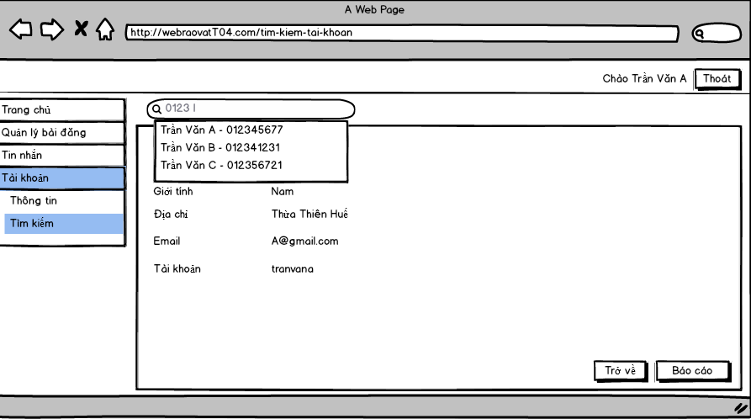

|  |  |  |  |  |  |  |  |
| --- | --- | --- | --- | --- | --- | --- | --- |
| **Screen** | | Tìm kiếm tài khoản | | | | | |
| **Description** | | | Cho phép User tìm kiếm tài khoản | | | | |
| **Screen Access** | | | User sau khi **Đăng nhập -> Tài khoản -> Tìm kiếm** | | | | |
| **Screen Content** | | | | | | | |
| **Item** | | | **Type** | **Data** | | **Description** | |
| Tìm kiếm | | | Search Box |  | | Ô nhập dữ liệu tìm kiếm | |
| Thông tin cá nhân User | | |  |  | | Hiển thị thông tin cá nhân User (đã mô tả ở phần xem chi tiết User) | |
| Báo cáo | | | Button |  | | Sau khi tìm kiếm thành công, hiển thị thông tin Cá nhân ra màn hình, Nhấn vào nút **Báo cáo** nếu muốn báo cáo User này | |
| **Screen Actions** | | | | | | | |
| **Action Name** | **Description** | | | | **Success** | | **Failure** |
| Tìm kiếm | Người dùng nhập dữ liệu tìm kiếm, danh sách kết quả tìm kiếm sẽ tự động hiển thị phía dưới (Bao gồm tên, số điện thoại) người dùng có thể dùng phím mũi tên lên, xuống để chọn, hoặc dùng chuột để kích vào. | | | | Hiển thị toàn bộ thông tin User đã tìm kiếm được ra màn hình | | Nếu không có kết quả tìm kiếm sẽ hiển thị thông báo “Không tìm thấy User với từ khóa này) |
| Báo cáo | Sau khi Hiển thị toàn bộ thông tin User ra màn hình, người dùng có thể nhấn **Báo cáo** để thực hiển Báo cáo User này | | | | Chuyển đến màn hình viết Form báo cáo vi phạm | |  |

* + 1. Quản lý bài đăng

|  |  |
| --- | --- |
| Use Case Name | Quản lý bài đăng |
| Use Case ID | UC07 |
| High Level Requirement Ref | Cho phép người dùng xem đăng bài, xem chi tiết, chỉnh sửa, xem những bài mà mình đã đăng, xem toàn bộ bài đăng. |
| Actor | User |
| Description | Cho phép người dùng xem đăng bài, xem chi tiết, chỉnh sửa, xem những bài mà mình đã đăng, xem toàn bộ bài đăng. |
| Trigger | NA |
| Pre-condition | User sau khi **Đăng nhập** kích vào menu **Quản lý bài đăng** |
| Post-processing |  |

* + - 1. Đăng bài đăng

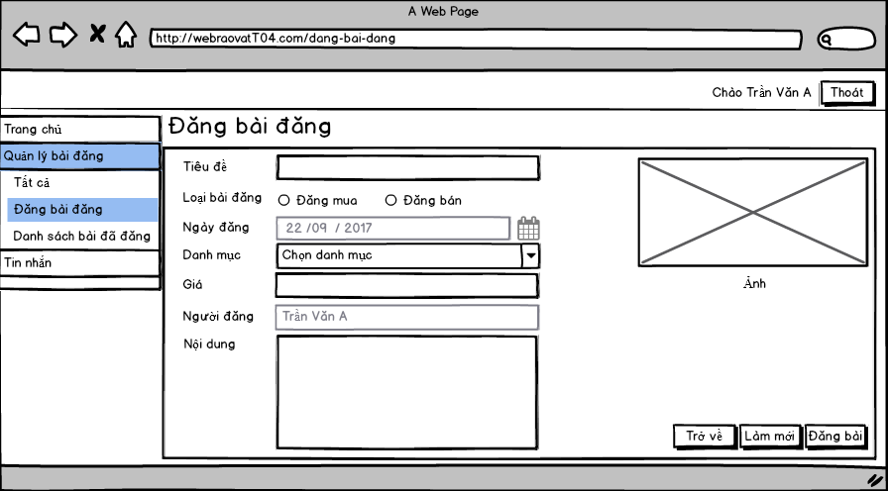

|  |  |  |  |  |  |  |  |
| --- | --- | --- | --- | --- | --- | --- | --- |
| **Screen** | | Đăng bài đăng | | | | | |
| **Description** | | | Cho phép User đăng Bài đăng | | | | |
| **Screen Access** | | | User sau khi đăng nhập **Quản lý Bài đăng** -> Chọn “**Đăng bài đăng**” | | | | |
| **Screen Content** | | | | | | | |
| **Item** | | | **Type** | **Data** | | **Description** | |
| Tiêu đề | | | Text field – String (50) |  | | Ô nhập Tiêu đề bài đăng | |
| Loại bài đăng | | | Radio Button |  | | Ô chọn loại bài đăng | |
| Ngày đăng | | | Date |  | | Ô nhập hoặc chọn ngày đăng. Giá trị mặc định sẽ lấy giá trị ngày hiện tại. | |
| Danh mục | | | Combo Box |  | | Ô chọn loại danh mục | |
| Giá | | | Text field – Double (20) |  | | Ô nhập giá của loại mặt hàng được đăng | |
| Người đăng | | | Text field – String (50) |  | | Ô hiển thị người đăng. Sẽ lấy giá trị là tên của người đang đăng nhập. Ô này ở trạng thái disable | |
| Nội dung | | | Text field – String (2000) |  | | Ô nhập nội dung của bài đăng | |
| Ảnh | | | Input File |  | | Ô chọn ảnh của mặt hàng muốn đăng | |
| Trở về | | | Button |  | | Người dùng kích vào Trở về khi muốn trở về trang trước | |
| Làm mới | | | Button |  | | Người dùng kích vào Làm mới khi muốn xóa toàn bộ dữ liệu nhập trước đó. | |
| Đăng bài | | | Button |  | | Người dùng kích vào Đăng bài khi muốn đăng bài đăng | |
| **Screen Actions** | | | | | | | |
| **Action Name** | **Description** | | | | **Success** | | **Failure** |
| Trở về | Khi người dùng kích vào **Trờ về** thì hệ thống sẽ chuyển đến màn hình trước đó | | | | Hiển thị màn hình trước đó. | |  |
| Làm mới | Khi người dùng kích vào **Làm mới** thì hệ thống sẽ xóa hết dữ liệu nhập trước đó | | | | Xóa hết dữ liệu nhập trước đó | |  |
| Đăng bài | Khi người dùng kích vào **Đăng bài** hệ thống kiếm tra tính hợp lệ của dữ liệu. nếu dữ liệu hợp lệ thì hệ thống sẽ lưu dữ liệu vào database, ngược lại hiện thông báo lỗi. | | | | Màn hình chuyển đến trang “Danh sách bài đã đăng” | | Khi để trống ô Tiêu đề  ->Hệ thống sẽ thông báo “Vui lòng điền Tiêu đề”  Khi chưa chọn Loại bài đăng->Hệ thống sẽ thông báo “Vui lòng chọn Loại bài đăng”  Khi để trống ô Ngày đăng->Hệ thống sẽ thông báo “Vui lòng nhập/chọn Ngày đăng”  Khi nhập Ngày đăng sai định dạng->Hệ thống sẽ thông báo “Ngày đăng sai định dạng”  Khi nhập Giá sai định dạng->Hệ thống sẽ thông báo “Giá sai định dạng”  Khi chọn Ảnh sai định dạng hoặc vượt quá dung lượng cho phép (10Mb)->Hệ thống sẽ thông báo “Ảnh không hợp lệ”  Khi có lỗi kết nối cơ sở dữ liệu -> Hiển thị thông báo “Lỗi kết nối cơ sở dữ liệu” |

* + - 1. Xem danh sách bài đã đăng

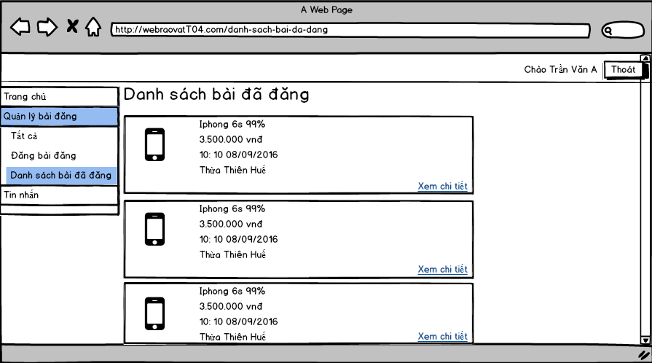

|  |  |  |  |  |  |  |  |
| --- | --- | --- | --- | --- | --- | --- | --- |
| **Screen** | | Xem danh sách bài đã đăng | | | | | |
| **Description** | | | Cho phép User xem những bài mà mình đã đăng | | | | |
| **Screen Access** | | | User sau khi **đăng nhập** kích vào **Quản lý Bài đăng** -> Chọn “**Danh sách bài đã đăng**” | | | | |
| **Screen Content** | | | | | | | |
| **Item** | | | **Type** | **Data** | | **Description** | |
| Ảnh | | | Image |  | | Hiển thị ảnh của mặt hàng trong bài đăng | |
| Tiêu đề | | | Label-String(50) |  | | Hiển thị tiêu đề của bài đăng | |
| Ngày đăng | | | Label-Date |  | | Hiển thị ngày đăng | |
| Giá | | | Label-Double(20) |  | | Hiển thị giá của mặt hàng trong bài đăng | |
| Địa chỉ | | | Text field – String (50) |  | | Hiển thị địa chỉ (Địa chỉ của người đăng bài đăng) | |
| Xem chi tiết | | | Link |  | | Người dùng kích vào khi muốn xem chi tiết bài đăng | |
| **Screen Actions** | | | | | | | |
| **Action Name** | **Description** | | | | **Success** | | **Failure** |
| Xem chi tiết | Khi người dùng nhấn vào Xem chi tiết, hệ thống sẽ thực hiện truy vấn lấy toàn bộ thông tin Bài đăng.Nếu thành công sẽ hiển thị thông tin lên trang xem chi tiết Bài đã đăng. Ngược lại thông báo lỗi | | | | Hiển thị màn hình xem chi tiết bài đã đăng | | Khi có lỗi kết nối cơ sở dữ liệu -> Hiển thị thông báo “Lỗi kết nối cơ sở dữ liệu” |

* + - 1. Xem chi tiết bài đã đăng

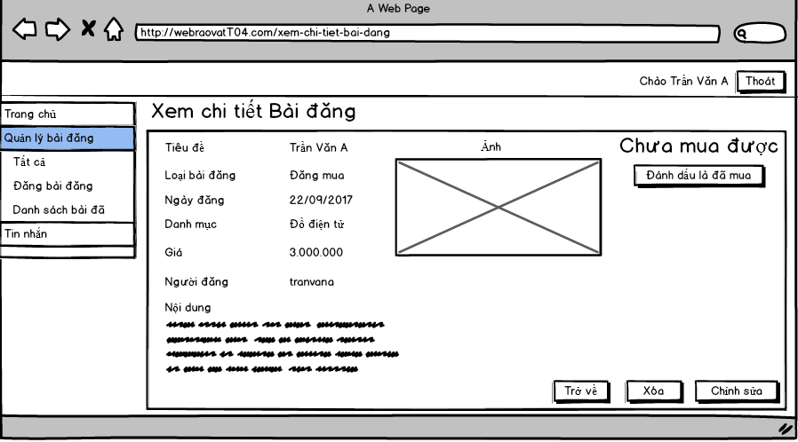

|  |  |  |  |  |  |  |
| --- | --- | --- | --- | --- | --- | --- |
| **Screen** | Xem chi tiết Bài đã đăng | | | | | |
| **Description** | | Cho phép User xem tất cả các thông tin của Bài đã đăng: Tiêu đề, Loại bài đăng, Trạng thái, Ngày đăng, Danh mục, Giá, Tên người đăng, Nội dung. | | | | |
| **Screen Access** | | User sau khi đăng nhập kích vào **Quản lý Bài đăng** -> Chọn “**Danh sách Bài đăng**” -> kích “**Xem chi tiết**”. | | | | |
| **Screen Content** | | | | | | |
| **Item** | | **Type** | **Data** | | **Description** | |
| Tiêu đề | | Label-String (50) |  | | Hiển thị Tiêu đề của Bài đăng | |
| Loại bài đăng | | Label – String (20) |  | | Hiển thị Loại bài đăng | |
| Trạng thái | | Label- String(20) |  | | Hiển thị Trạng thái của Bài đăng | |
| Ngày đăng | | Label-Date |  | | Hiển thị ngày đăng | |
| Danh mục | | Label-String (20) |  | | Hiển thị loại danh mục của Bài đăng | |
| Giá | | Label-Double(20) |  | | Hiển thị giá của mặt hàng trong bài đăng | |
| Người đăng | | Label- String(50) |  | | Hiển thị tên của Người đăng | |
| Nội dung | | Label- String(2000) |  | | Hiển thị toàn bộ nội dung Bài đăng | |
| Trở về | | Button |  | | Kích khi đã xem xong thông tin. | |
| Xóa | | Button |  | | Kích khi muốn xóa Bài đăng đó | |
| Chỉnh sửa | | Button |  | | Kích khi muốn chỉnh sửa Bài đăng đó | |
| Đánh dấu | | Button |  | | Kích khi muốn đánh dấu bài đăng này là Đã mua/Đã bán | |
| **Screen Actions** | | | | | | |
| **Action Name** | | **Description** | | **Success** | | **Failure** |
| Trở về | | Người dùng kích nút “Trở về” khi đã xem xong thông tin và không muốn chỉnh sửa gì thêm. | | Màn hình hiển thị trang trước đó. | | Khi có lỗi kết nối cơ sởdữ liệu -> Hiển thịthông báo “Lỗi kết nối cơ sở dữ liệu”.  Màn hình vẫn hiển thị trang hiện tại. |
| Xóa | | Người dùng kích nút “Xóa” hệ thống sẽ hiện lên popup thông báo rằng có chắc chắn xóa Bài đăng này không. | | Màn hình hiển thị thông báo “Xóa thành công” và quay về màn hình danh sách Bài đã đăng | | Khi có lỗi kết nối cơ sở dữ liệu -> Hiển thịthông báo “Lỗi kết nối cơ sở dữ liệu”.  Màn hình vẫn hiển thị trang hiện tại. |
| Đánh dấu | | Người dùng kích nút “Đánh dấu” hệ thống sẽ hiện lên popup thông báo rằng có chắc chắn đánh dấu Bài đăng là Đã mua/Đã bán không | | Màn hình hiển thị thông báo “Đánh dấu thành công” quay về màn hình Xem chi tiết bài đã đăng | | Khi có lỗi kết nối cơ sở dữ liệu -> Hiển thịthông báo “Lỗi kết nối cơ sở dữ liệu”.  Màn hình vẫn hiển thị trang hiện tại. |

* + - 1. Xóa bài đăng

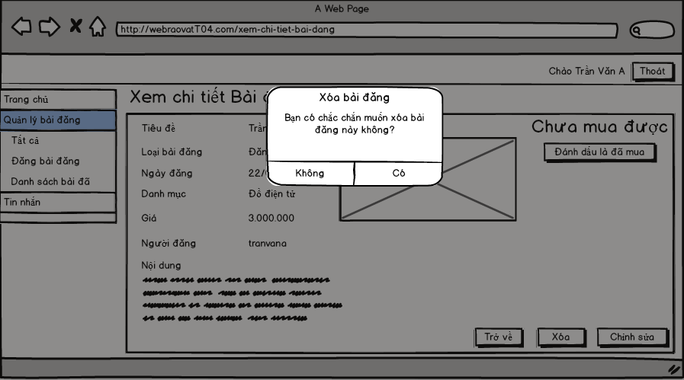

|  |  |  |  |  |  |  |
| --- | --- | --- | --- | --- | --- | --- |
| **Screen** | Xóa Bài đăng | | | | | |
| **Description** | | Cho phép User xóa Bài đăng của mình | | | | |
| **Screen Access** | | User sau khi đăng nhập kích vào **Quản lý Bài đăng** -> Chọn “**Danh sách Bài đăng**” -> kích “**Xem chi tiết**” -> kích “**Xóa”** | | | | |
| **Screen Content** | | | | | | |
| **Item** | | **Type** | **Data** | | **Description** | |
| Tiêu đề | | Label-String (20) |  | | Hiển thị tiêu đề của popup | |
| Nội dung | | Label – String (50) |  | | Hiển thị nội dung popup, cảnh báo người dùng hãy chắc chắn nếu muốn xóa. | |
| Có | | Button |  | | Kích vào Có nếu muốn xóa Bài đăng | |
| Không | | Button |  | | Kích vào Không nếu không muốn xóa Bài đăng nữa. | |
| **Screen Actions** | | | | | | |
| **Action Name** | | **Description** | | **Success** | | **Failure** |
| Không | | Người dùng kích nút “Không” nếu không muốn xóa Bài đăng này | | Tắt popup, hiển thị trang hiện tại | | Khi có lỗi kết nối cơ sở dữ liệu -> Hiển thịthông báo “Lỗi kết nối cơ sở dữ liệu”.  Màn hình vẫn hiển thị trang hiện tại. |
| Có | | Người dùng kích nút “Có” khi đã chắn chắn muốn xóa Bài đăng này. | | Màn hình hiển thị thông báo “Xóa thành công” và quay về màn hình danh sách Bài đăng | | Khi có lỗi kết nối cơ sở dữ liệu -> Hiển thị thông báo “Lỗi kết nối cơ sở dữ liệu”.  Màn hình vẫn hiển thị trang hiện tại. |

* + - 1. Đánh dấu bài đăng

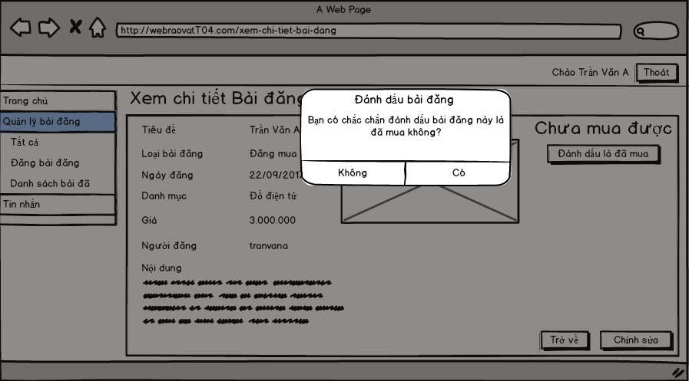

|  |  |  |  |  |  |  |
| --- | --- | --- | --- | --- | --- | --- |
| **Screen** | Đánh dấu bài đăng | | | | | |
| **Description** | | Cho phép User đánh dấu bài đăng của mình (Đã mua/ Đã bán) | | | | |
| **Screen Access** | | User sau khi đăng nhập kích vào **Quản lý Bài đăng** -> Chọn “**Danh sách Bài đăng**” -> kích “**Xem chi tiết**” -> kích “**Đánh dấu là đã mua/đã bán”** | | | | |
| **Screen Content** | | | | | | |
| **Item** | | **Type** | **Data** | **Description** | | |
| Tiêu đề | | Label-String (20) |  | Hiển thị tiêu đề của popup | | |
| Nội dung | | Label – String (50) |  | Hiển thị nội dung popup, cảnh báo người dùng hãy chắc chắn nếu muốn đánh dấu bài đăng của mình. | | |
| Có | | Button |  | Người dùng kích vào Có nếu muốn đánh dấu Bài đăng của mình | | |
| Không | | Button |  | Người dùng kích vào Không nếu không muốn đánh dấu Bài đăng nữa. | | |
| **Screen Actions** | | | | | | |
| **Action Name** | | **Description** | | | **Success** | **Failure** |
| Không | | Người dùng kích nút “Không” nếu không muốn đánh dấu Bài đăng này | | | Tắt popup, hiển thị trang hiện tại | Khi có lỗi kết nối cơ sở dữ liệu -> Hiển thịthông báo “Lỗi kết nối cơ sở dữ liệu”.  Màn hình vẫn hiển thị trang hiện tại. |
| Có | | Người dùng kích nút “Có” khi đã chắn chắn muốn đánh dấu Bài đăng này là đã mua/đã bán | | | Màn hình hiển thị thông báo “Đánh dấu thành công” và quay về màn hình xem chi tiết bài đã đăng | Khi có lỗi kết nối cơ sở dữ liệu -> Hiển thị thông báo “Lỗi kết nối cơ sở dữ liệu”.  Màn hình vẫn hiển thị trang hiện tại. |

* + - 1. Chỉnh sửa bài đăng của mình

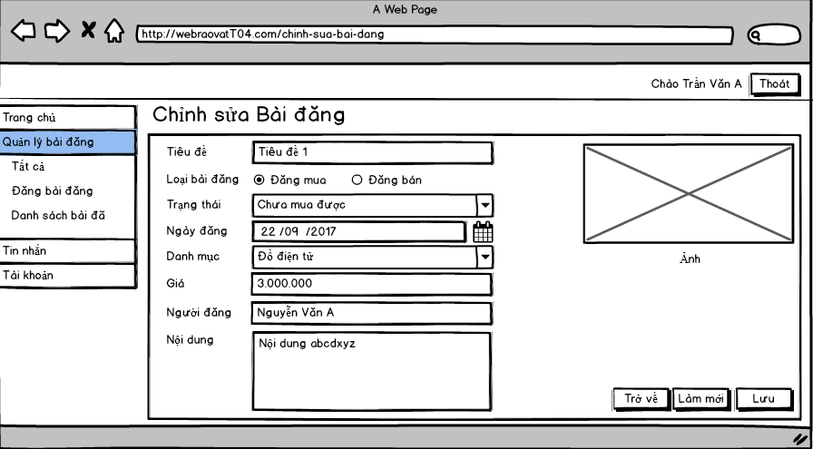

|  |  |  |  |  |  |  |  |
| --- | --- | --- | --- | --- | --- | --- | --- |
| **Screen** | | Chỉnh sửa bài đăng | | | | | |
| **Description** | | | Cho phép User chỉnh sửa bài đăng của mình | | | | |
| **Screen Access** | | | User sau khi đăng nhập kích vào **Quản lý Bài đăng** -> Chọn “**Danh sách Bài đăng**” -> kích “**Xem chi tiết**” -> kích “**Chỉnh sửa”** | | | | |
| **Screen Content** | | | | | | | |
| **Item** | | | **Type** | **Data** | | | **Description** |
| Tiêu đề | | | Text field – String (50) |  | | | Ô nhập Tiêu đề bài đăng |
| Loại bài đăng | | | Radio Button |  | | | Ô chọn loại bài đăng |
| Trạng thái | | | Combo Box |  | | | Ô chọn trạng thái Bài đăng |
| Ngày đăng | | | Date |  | | | Ô nhập hoặc chọn ngày đăng |
| Danh mục | | | Combo Box |  | | | Ô chọn loại danh mục |
| Giá | | | Text field – Double (20) |  | | | Ô nhập giá của loại mặt hàng được đăng |
| Người đăng | | | Text field – String (50) |  | | | Ô hiển thị tên người đăng. |
| Nội dung | | | Text field – String (2000) |  | | | Ô nhập nội dung của bài đăng |
| Ảnh | | | Input File |  | | | Ô chọn ảnh của mặt hàng muốn đăng |
| Trở về | | | Button |  | | | Người dùng kích vào Trở về khi muốn trở về trang trước |
| Làm mới | | | Button |  | | | Người dùng kích vào Làm mới khi muốn xóa toàn bộ dữ liệu nhạp trước đó |
| Lưu | | | Button |  | | | Người dùng kích vào Lưu khi muốn cập nhật thông tin Bài đăng |
| **Screen Actions** | | | | | | | |
| **Action Name** | **Description** | | | | **Success** | **Failure** | |
| Trở về | Khi người dùng kích vào **Trờ về** thì hệ thống sẽ chuyển đến màn hình trước đó | | | | Hiển thị màn hình trước đó. |  | |
| Làm mới | Khi người dùng kích vào **Làm mới** thì hệ thống xóa hết dữ liệu nhập trước đó | | | | Xóa hết dữ liệu nhập trước đó |  | |
| Lưu | Khi người dùng kích vào **Lưu** hệ thống kiếm tra tính hợp lệ của dữ liệu. nếu dữ liệu hợp lệ thì hệ thống sẽ cập nhật dữ liệu vào database, ngược lại hiện thông báo lỗi. | | | | Trở về màn hinh chi tiết bài đăng của mình và hiển thị thông báo “Đã cập nhật bài đăng” | Khi để trống ô Tiêu đề  ->Hệ thống sẽ thông báo “Vui lòng điền Tiêu đề”  Khi chưa chọn Loại bài đăng->Hệ thống sẽ thông báo “Vui lòng chọn Loại bài đăng”  Khi để trống ô Ngày đăng->Hệ thống sẽ thông báo “Vui lòng nhập/chọn Ngày đăng”  Khi nhập Ngày đăng sai định dạng->Hệ thống sẽ thông báo “Ngày đăng sai định dạng”  Khi nhập Giá sai định dạng->Hệ thống sẽ thông báo “Giá sai định dạng”  Khi chọn Ảnh sai định dạng hoặc vượt quá dung lượng cho phép (10Mb)->Hệ thống sẽ thông báo “Ảnh không hợp lệ”  Khi có lỗi kết nối cơ sở dữ liệu -> Hiển thị thông báo “Lỗi kết nối cơ sở dữ liệu” | |

* + - 1. Hiển thị tất cả bài đăng (Trang chủ)

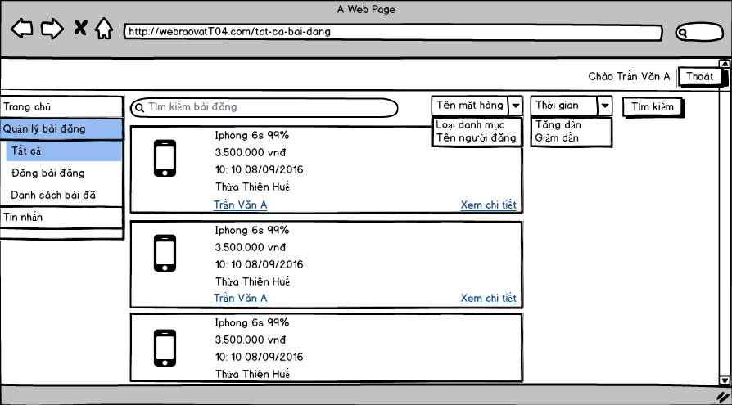

|  |  |  |  |  |  |  |  |
| --- | --- | --- | --- | --- | --- | --- | --- |
| **Screen** | | Hiển thị toàn bộ bài đăng (Trang chủ) | | | | | |
| **Description** | | | Cho phép User xem toàn bộ bài đăng | | | | |
| **Screen Access** | | | User sau khi **đăng nhập** kích vào **Quản lý Bài đăng** -> Chọn “**Tất cả**” | | | | |
| **Screen Content** | | | | | | | |
| **Item** | | | **Type** | **Data** | | **Description** | |
| Tìm kiếm | | | Search Box |  | | Ô nhập dữ liệu tìm kiếm | |
| Tiêu chí tìm kiếm | | | ComboBox |  | | Ô chọn tiêu chí tìm kiếm | |
| Tìm kiếm | | | Button |  | | Nút nhấn tìm kiếm | |
| Ảnh | | | Image |  | | Hiển thị ảnh của mặt hàng trong bài đăng | |
| Tiêu đề | | | Label-String(50) |  | | Hiển thị tiêu đề của bài đăng | |
| Ngày đăng | | | Label-Date |  | | Hiển thị ngày đăng | |
| Giá | | | Label-Double(20) |  | | Hiển thị giá của mặt hàng trong bài đăng | |
| Địa chỉ | | | Text field – String (50) |  | | Hiển thị địa chỉ (Địa chỉ của người đăng bài đăng) | |
| Xem chi tiết | | | Link |  | | Người dùng kích vào khi muốn xem chi tiết bài đăng | |
| **Screen Actions** | | | | | | | |
| **Action Name** | **Description** | | | | **Success** | | **Failure** |
| Xem chi tiết | Khi người dùng kích vào Xem chi tiết, hệ thống sẽ thực hiện truy vấn lấy toàn bộ thông tin Bài đăng.Nếu thành công sẽ hiển thị thông tin lên trang xem chi tiết Bài đã đăng. Ngược lại thông báo lỗi | | | | Hiển thị màn hình xem chi tiết bài đã đăng | | Khi có lỗi kết nối cơ sở dữ liệu -> Hiển thị thông báo “Lỗi kết nối cơ sở dữ liệu” |
| Tìm kiếm | Khi người dùng kích vào **Tìm kiếm** thì hệ thống sẽ thực hiện truy vấn tìm kiếm Bài đăng theo dữ liệu người dùng nhập ở Ô tìm kiếm. | | | | Nếu ở Ô tìm kiếm người dùng không nhập gì, Hệ thống sẽ hiển thị toàn bộ Bài đăng ra bảng danh sách  Ngược lại, hiển thị kết quả tìm kiếm ra bảng danh sách Bài đăng. | | Khi có lỗi kết nối cơ sở dữ liệu -> Hiển thị thông báo “Lỗi kết nối cơ sở dữ liệu”  Khi hệ thống không tìm thấy Bài đăng nào thì sẽ hiển thị thông báo “Không tìm thấy” |

* + - 1. Xem chi tiết bài đăng bất kỳ

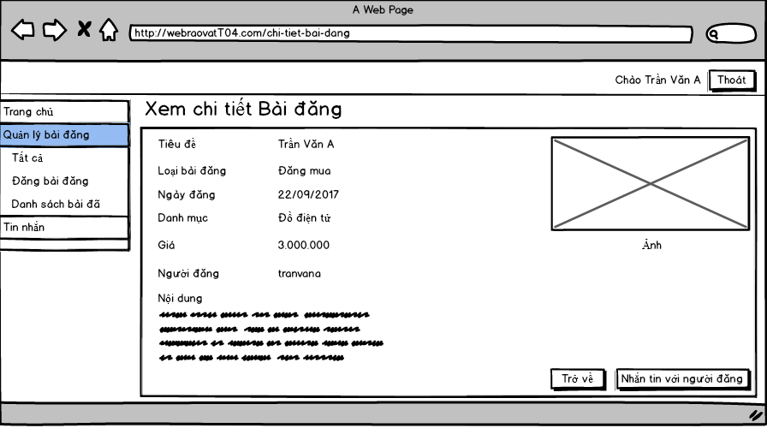

|  |  |  |  |  |  |  |
| --- | --- | --- | --- | --- | --- | --- |
| **Screen** | Xem chi tiết Bài đăng bất kỳ | | | | | |
| **Description** | | Cho phép User xem tất cả các thông tin của Bài đăng bất kỳ: Tiêu đề, Loại bài đăng, Trạng thái, Ngày đăng, Danh mục, Giá, Tên người đăng, Nội dung. | | | | |
| **Screen Access** | | User sau khi đăng nhập kích vào **Quản lý Bài đăng** -> Chọn “**Tất cả**” -> kích “**Xem chi tiết**”. | | | | |
| **Screen Content** | | | | | | |
| **Item** | | **Type** | **Data** | | **Description** | |
| Tiêu đề | | Label-String (50) |  | | Hiển thị Tiêu đề của Bài đăng | |
| Loại bài đăng | | Label – String (20) |  | | Hiển thị Loại bài đăng | |
| Trạng thái | | Label- String(20) |  | | Hiển thị Trạng thái của Bài đăng | |
| Ngày đăng | | Label-Date |  | | Hiển thị ngày đăng | |
| Danh mục | | Label-String (20) |  | | Hiển thị loại danh mục của Bài đăng | |
| Giá | | Label-Double(20) |  | | Hiển thị giá của mặt hàng trong bài đăng | |
| Người đăng | | Label- String(50) |  | | Hiển thị tên của Người đăng | |
| Nội dung | | Label- String(2000) |  | | Hiển thị toàn bộ nội dung Bài đăng | |
| Trở về | | Button |  | | Người dùng kích vào khi đã xem xong thông tin. | |
| Nhắn tin với người đăng | | Button |  | | Người dùng kích vào khi muốn nhắn tin với người đăng bài đăng này | |
| **Screen Actions** | | | | | | |
| **Action Name** | | **Description** | | **Success** | | **Failure** |
| Trở về | | Người dùng kích nút “Trở về” khi đã xem xong thông tin và không muốn chỉnh sửa gì thêm. | | Màn hình hiển thị trang trước đó. | | Khi có lỗi kết nối cơ sởdữ liệu -> Hiển thịthông báo “Lỗi kết nối cơ sở dữ liệu”.  Màn hình vẫn hiển thị trang hiện tại. |
| Nhắn tin với người đăng | | Người dùng kích vào “Nhắn tin với người đăng” khi muốn trao đổi với người đăng bài đăng. Nếu thành công chuyển đến màn hình gửi tin nhắn, ngược lại thông báo lỗi | | Chuyển đến màn hình Gửi tin nhắn | | Khi có lỗi kết nối cơ sởdữ liệu -> Hiển thịthông báo “Lỗi kết nối cơ sở dữ liệu”.  Màn hình vẫn hiển thị trang hiện tại. |

* + 1. Báo cáo vi phạm

|  |  |
| --- | --- |
| Use Case Name | Báo cáo vi phạm |
| Use Case ID | UC08 |
| High Level Requirement Ref | Cho phép người dùng gửi form báo cáo vi phạm một người dùng khác |
| Actor | User |
| Description | Cho phép người dùng gửi form báo cáo vi phạm một người dùng khác |
| Trigger | NA |
| Pre-condition | * Tìm kiếm -> Hiển thị chi tiết -> Báo cáo * Tất cả bài đăng -> Nhấn vào xem chi tiết người đăng -> Báo cáo |
| Post-processing |  |

* + - 1. Form báo cáo vi phạm

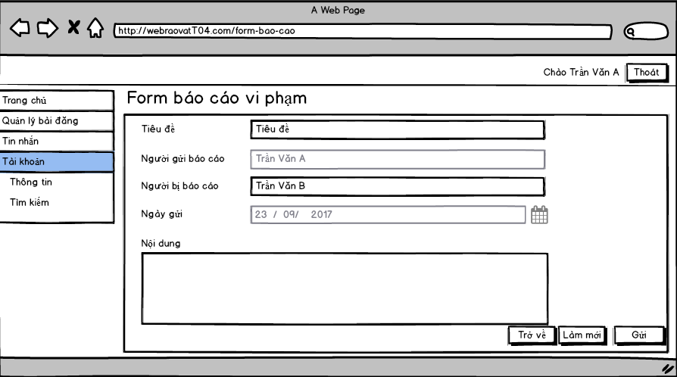

|  |  |  |  |  |  |  |
| --- | --- | --- | --- | --- | --- | --- |
| **Screen** | Gửi form báo cáo vi phạm | | | | | |
| **Description** | | Cho phép người dùng gửi form báo cáo vi phạm để tố cáo một người dùng khác | | | | |
| **Screen Access** | | * Tìm kiếm -> Hiển thị chi tiết -> Báo cáo * Tất cả bài đăng -> Nhấn vào xem chi tiết người đăng -> Báo cáo | | | | |
| **Screen Content** | | | | | | |
| **Item** | | **Type** | **Data** | | **Description** | |
| Tiêu đề | | Input-String (50) |  | | Ô nhập Tiêu đề của bài Báo cáo vi phạm | |
| Người gửi báo cáo | | Label-String (50) |  | | Hiển thị tên người Báo cáo vi phạm, Giá trị lấy từ tên người đang viết form(Không thể nhập trường này) | |
| Người bị báo cáo | | Input-String (50) |  | | Hiển thị tên người bị Báo cáo vi phạm (Mặc định tên người dùng lấy từ màn hinh chi tiết) Có thể thay đổi. | |
| Ngày gửi | | Label-Date |  | | Hiển thị ngày gửi Báo cáo vi phạm, Giá trị tự động lấy từ ngày hiện tại (Không thể nhập trường này) | |
| Nội dung | | Label-String (2000) |  | | Ô nhập nội dung của Bài báo cáo vi phạm | |
| Trở về | | Button |  | | Kích khi đã xem xong thông tin. | |
| Làm mới | | Button |  | | Kích khi muốn xóa toàn bộ dữ liệu nhập trước đó | |
| Gửi | | Button |  | | Kích khi muốn gửi form báo cáo | |
| **Screen Actions** | | | | | | |
| **Action Name** | | **Description** | | **Success** | | **Failure** |
| Trở về | | Người dùng kích nút “Trở về” khi đã xem xong thông tin và không muốn chỉnh sửa gì thêm. | | Màn hình hiển thị trang trước đó. | | Khi có lỗi kết nối cơ sởdữ liệu -> Hiển thịthông báo “Lỗi kết nối cơ sở dữ liệu”.  Màn hình vẫn hiển thị trang hiện tại. |
| Làm mới | | Người dùng kích nút “Làm mới” khi muốn xóa dữ liệu nhập trước đó | | Xóa hết dữ liệu nhập trước đó | | Khi có lỗi kết nối cơ sở dữ liệu -> Hiển thịthông báo “Lỗi kết nối cơ sở dữ liệu”.  Màn hình vẫn hiển thị trang hiện tại. |
| Gửi | | Sau khi người dùng kích nút “Gửi” hệ thống sẽ hiện lên popup xác nhận rằng người dùng hãy chắc chắn trước khi gửi form báo cáo. | | Hiển thị thông báo “Gửi báo cáo thành công, Xin chờ admin xử lý” | | Khi để trống ô Tiêu đề-> Thông báo “Xin vui lòng nhập Tiêu đề”  Khi để trống ô Người bị báo cáo-> Thông báo “Xin vui lòng nhập tên Người bị báo cáo”  Khi người dùng nhập sai tên người báo cáo-> Thông báo “Không tìm thấy người dùng này”  Khi để trống ô Nội dung-> Thông báo “Xin vui lòng nhập Nội dung”  Khi có lỗi kết nối cơ sở dữ liệu -> Hiển thịthông báo “Lỗi kết nối cơ sở dữ liệu”.  Màn hình vẫn hiển thị trang hiện tại. |

* + - 1. Xác nhân gửi form báo cáo

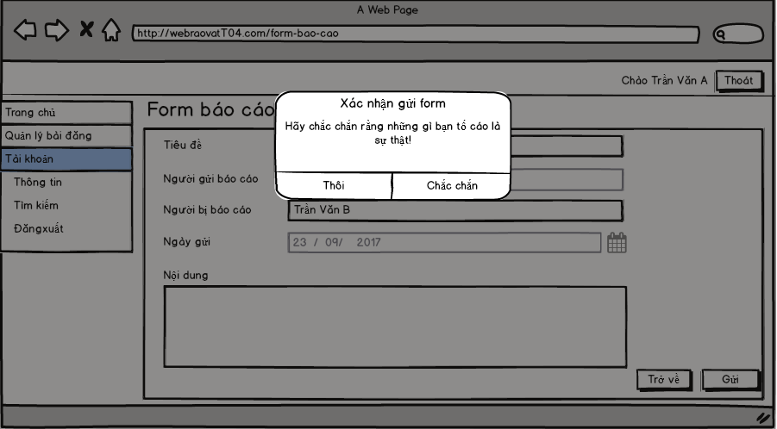

|  |  |  |  |  |  |  |
| --- | --- | --- | --- | --- | --- | --- |
| **Screen** | Xác nhận gửi form báo cáo | | | | | |
| **Description** | | Xác nhận người dùng chắc chắn trước khi gửi form báo cáo | | | | |
| **Screen Access** | | * Tìm kiếm -> Hiển thị chi tiết -> Báo cáo -> Gửi * Tất cả bài đăng -> Nhấn vào xem chi tiết người đăng -> Báo   Cáo-> Gửi | | | | |
| **Screen Content** | | | | | | |
| **Item** | | **Type** | **Data** | | **Description** | |
| Tiêu đề | | Label-String (20) |  | | Hiển thị tiêu đề của popup | |
| Nội dung | | Label – String (50) |  | | Hiển thị nội dung popup, cảnh báo người dùng hãy chắc chắn nếu muốn gửi form Báo cáo vi phạm. | |
| Có | | Button |  | | Kích vào Có nếu muốn gửi form Báo cáo vi phạm | |
| Không | | Button |  | | Kích vào Không nếu không muốn gửi form Báo cáo vi phạm nữa. | |
| **Screen Actions** | | | | | | |
| **Action Name** | | **Description** | | **Success** | | **Failure** |
| Không | | Người dùng kích nút “Không” nếu không muốn gửi form Báo cáo vi phạm | | Tắt popup, hiển thị trang hiện tại | | Khi có lỗi kết nối cơ sở dữ liệu -> Hiển thịthông báo “Lỗi kết nối cơ sở dữ liệu”.  Màn hình vẫn hiển thị trang hiện tại. |
| Có | | Người dùng kích nút “Có” khi đã chắn chắn muốn gửi form Báo cáo vi phạm | | Màn hình hiển thị thông báo “Gửi form Báo cáo thành công” và quay về màn hình xem chi tiết User(bị báo cáo) | | Khi có lỗi kết nối cơ sở dữ liệu -> Hiển thịthông báo “Lỗi kết nối cơ sở dữ liệu”.  Màn hình vẫn hiển thị trang hiện tại. |

* + 1. Quản lý tin nhắn

|  |  |
| --- | --- |
| Use Case Name | Quản lý tin nhắn |
| Use Case ID | UC09 |
| High Level Requirement Ref | Cho phép người dùng gửi, nhận, xem chi tiết, xem toàn bộ tin nhắn |
| Actor | User |
| Description | Cho phép người dùng gửi, nhận, xem chi tiết, xem toàn bộ tin nhắn |
| Trigger | NA |
| Pre-condition | Người dùng sau khi **đăng nhập** kích vào **Tin nhắn** |
| Post-processing |  |

* + - 1. Xem tất cả tin nhắn

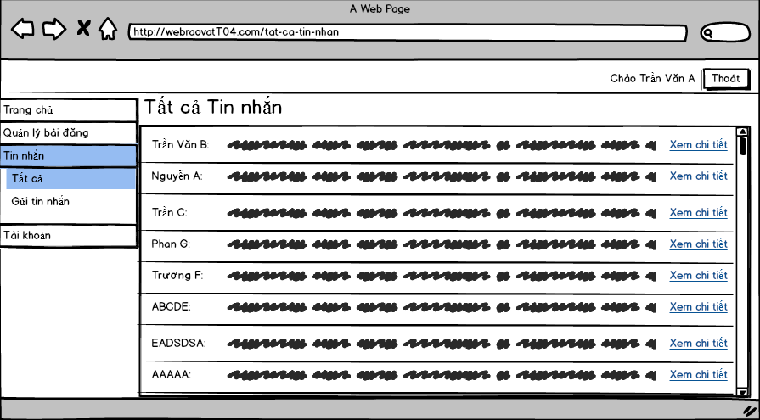

|  |  |  |  |  |
| --- | --- | --- | --- | --- |
| **Screen** | Tất cả tin nhắn. | | | |
| **Description** | | Cho phép người dung xem thông tin chi tiết các tin nhắn. | | |
| **Screen Access** | | Người dung sau khi **đăng nhập**.Chọn “**Tin nhắn**” rồi chọn mục“**Tất cả**”. | | |
| **Screen Content** | | | | |
| **Item** | | **Type** | **Data** | **Description** |
| Xem chi tiết. | | Text-link |  | Link liên kết hiển thị chi tiết tin nhắn. |
| **Screen Actions** | | | | |
| **Action Name** | | **Description** | **Success** | **Failure** |
| Xem chi tiết. | | Khi người dung kích vào thì sẽ hiển thị chi tiết tin nhắn. | Hiển thị toàn bộ thông tin chi tiết của tin nhắn. | Khi có lỗi kết nối cơ sở dữ liệu -> Hiển thịthông báo “Lỗi kết nối cơ sở dữ liệu”. |

* + - 1. Gửi tin nhắn, xem chi tiết tin nhắn

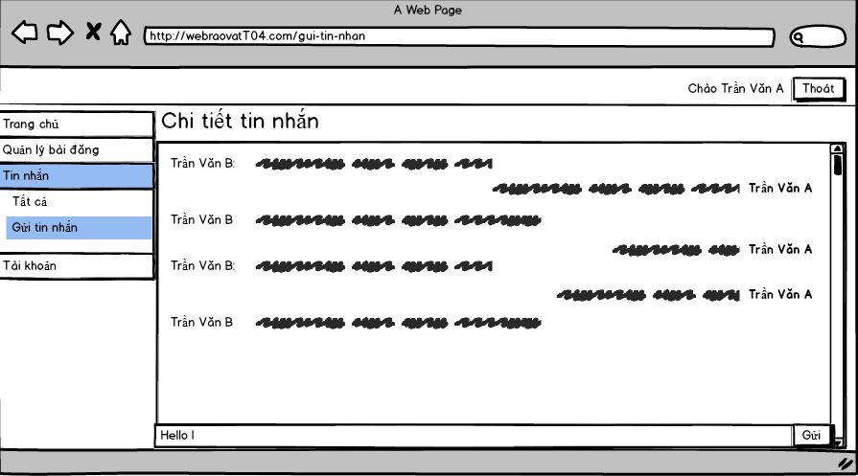

|  |  |  |  |  |
| --- | --- | --- | --- | --- |
| **Screen** | Gửi tin nhắn/Xem chi tiết tin nhắn | | | |
| **Description** | | Chong phép người dùng xem tin nhắn gửi, nhận, và gửi tin nhắn với 1 đối tượng. | | |
| **Screen Access** | | Người dung sau khi **đăng nhập**.   * Chọn “Tin nhắn” rồi chọn mục“Gửi tin nhắn”. * Chọn “Tin nhắn” rồi chọn mục “Xem chi tiết”. * Chọn “Tất cả bài đăng” rồi chọn “Xem chi tiết bài đăng” rồi chọn “Nhắn tin với người bán/mua” | | |
| **Screen Content** | | | | |
| Item | | Type | Data | Description |
| Gửi | | Button |  | Gửi tin nhắn đã soạn trong textbox. |
| Nội dung tin nhắn | | TextBox |  | Ô điền nội dung tin nhắn người dùng nhập vào. |
| **Screen Actions** | | | | |
| **Action Name** | | **Description** | **Success** | **Failure** |
| Gửi | | Khi người dung kích vào thì nội dung tin nhắn trong textbox sẽ được gửi. | Hiển thị cuộc trò chuyện. | Hiện thông báo:”Không có dung tin gửi đi.”  Khi có lỗi kết nối cơ sở dữ liệu -> Hiển thịthông báo “Lỗi kết nối cơ sở dữ liệu”. |

1. NON-FUNCTIONAL REQUIREMENTS AND OTHERS

Performance

|  |  |
| --- | --- |
| No. | Requirement |
| 1. | Cho phép 1 lượng lớn truy cập bằng internet vào hệ thống |

Scalability

|  |  |
| --- | --- |
| No. |  |
| 1. |  |
| 2. |  |

Security

|  |  |
| --- | --- |
| No. | Requirement |
| 1. | Web Server => Xampp running PHP > 7.0 |

Infrastructure

|  |  |
| --- | --- |
| No. | Requirement |
| 1. |  |

Browser

|  |  |
| --- | --- |
| No. | Requirement |
| 1. | IE6 and above (IE8 is not recommended). |

Reliability

|  |  |
| --- | --- |
| No. | Requirement |
| 1. |  |

Purchased Components

|  |  |
| --- | --- |
| No. | Requirement |
| 1. |  |
| 2. |  |

Interfaces

|  |  |
| --- | --- |
| No. | Requirement |
| 1. | Sử dụng thư viện Boostrap, Jquery để tạo giao diện |

Extensibility

|  |  |
| --- | --- |
| No. | Requirement |
| 1. |  |

Assumptions

|  |  |
| --- | --- |
| No. | Requirement |
| 1. |  |